

ПРОФЕССИОНАЛЬНЫЙ СОЮЗ РАБОТНИКОВ НАРОДНОГО ОБРАЗОВАНИЯ И НАУКИ РОССИЙСКОЙ ФЕДЕРАЦИИ
(ОБЩЕРОССИЙСКИЙ ПРОФСОЮЗ ОБРАЗОВАНИЯ)


Утвержден Президиумом Тывинской республиканской организации Общероссийского Профсоюза образования
от 05 марта 2025 года Постановление № 6-5
ПУБЛИЧНЫЙ ОТЧЕТ
о деятельности
Тывинской республиканской организации Профессионального союза работников народного образования и науки Российской Федерации
за 2024 год

Утвержден президиумом
территориального комитета Профсоюза от 23.01.2025 г. протокол № 11-2

г. Кызыл
2024 год


Уважаемые коллеги!

Предлагаем Вашему вниманию Открытый (публичный) отчет постоянно действующего выборного коллегиального руководящего органа (Комитета) Тывинской республиканской организации Общероссийского Профсоюза образования по основным направлениям деятельности за 2024 год.
Деятельность Тывинской республиканской организации Общероссийского Профсоюза образования в 2024 году была направлена на реализацию уставной деятельности, решений программ VII съезда Общероссийского Профсоюза образования, VIII Съезда Профессионального союза работников народного образования и науки Российской Федерации, Федеральных проектов Профсоюза по приоритетным направлениям его деятельности на
2020-2025 годы:
- Проект «Цифровизация общероссийского профсоюза образования».
- Проект «Профсоюзное образование».
- Проект Всероссийское движение «Профсоюз – территория здоровья».
Президентом России 2024 год был объявлен Годом семьи. В связи с проведением в 2024 году отчетов и выборов профсоюзных органов Исполнительный комитет Общероссийского Профсоюза образования принял решение объявить 2024 год в Общероссийском Профсоюзе образования «Годом организационно-кадрового единства».
Подводя итоги работы республиканской организации, хотелось бы отметить, что благодаря слаженной, командной работе всего профсоюзного актива мы имеем такие результаты нашей работы.
Без активной работы председателей территориальных, первичных организаций Профсоюза было бы сложно добиться хороших показателей.

2024 год – Год отчетов и выборов в Общероссийском Профсоюзе образования.

Отчёты и выборы профсоюзных органов – ответственный этап в деятельности организаций Общероссийского Профсоюза образования.
Отчетно-выборная кампания – это всегда взгляд вперёд, определение первоочередных задач на перспективу по реализации основной функции по представительству и защите социально-трудовых прав и профессиональных интересов членов Профсоюза.
XXX конференция для нашей организации стала юбилейной. Комитетом Тывинской республиканской организации Профсоюза была проведена большая работа, чтобы отчетно-выборная компания прошла на всех уровнях профсоюзных организаций на высоком уровне.
В течении всей отчетно-выборной компании (ОВК) оказывалась консультативная помощь, были разработаны методические рекомендации в помощь председателям профсоюзных организаций по проведению собраний (Конференций).
По итогам проведения ОВК произошло обновление профсоюзных кадров- 200 человек (52,6%) избраны впервые на должность председателя профсоюзной организации: на уровне первичных профсоюзных организаций – 53 %, на уровне территориальных профсоюзных организаций – 47 %.

Количество членов Профсоюза, участвовавших в работе собраний (конференций) ППО – 14762, из них выступило 1223 делегатов.
Количество членов Профсоюза, избранных делегатами на конференции ТПО из них: участвовало в работе конференций – 371 делегат. Выступило 111 делегатов. В ходе проведения отчетно-выборной компании в течении года были награждены и отмечены различными наградами Профсоюза 569 членов Профсоюза.


Хроника отчетно-выборных конференций (собраний)
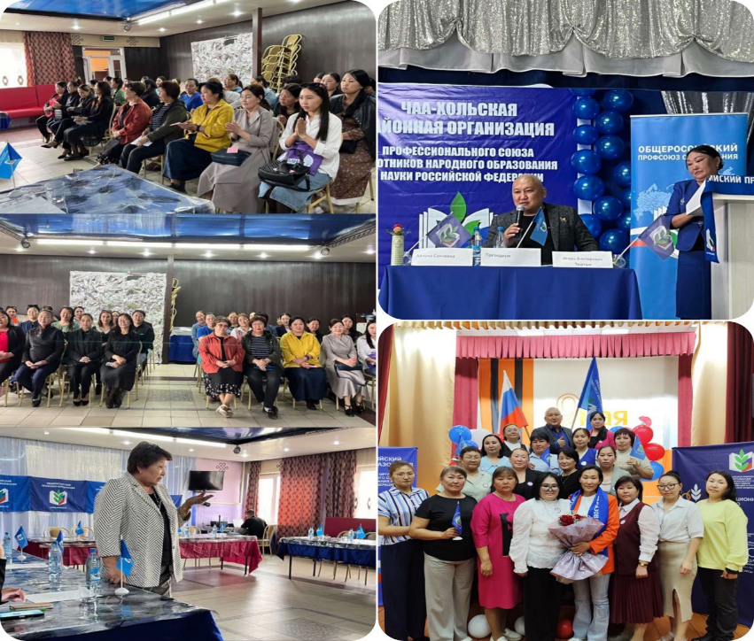
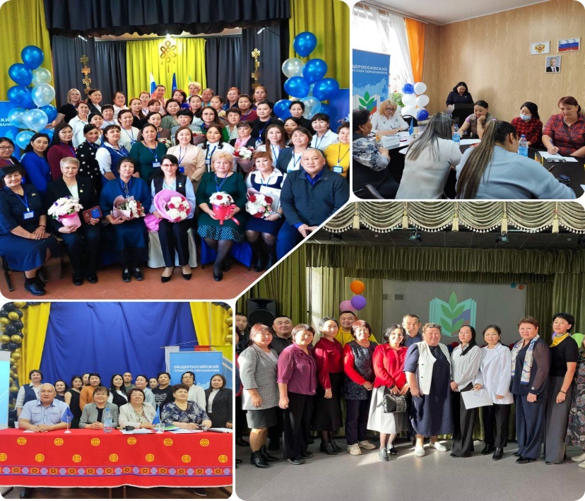
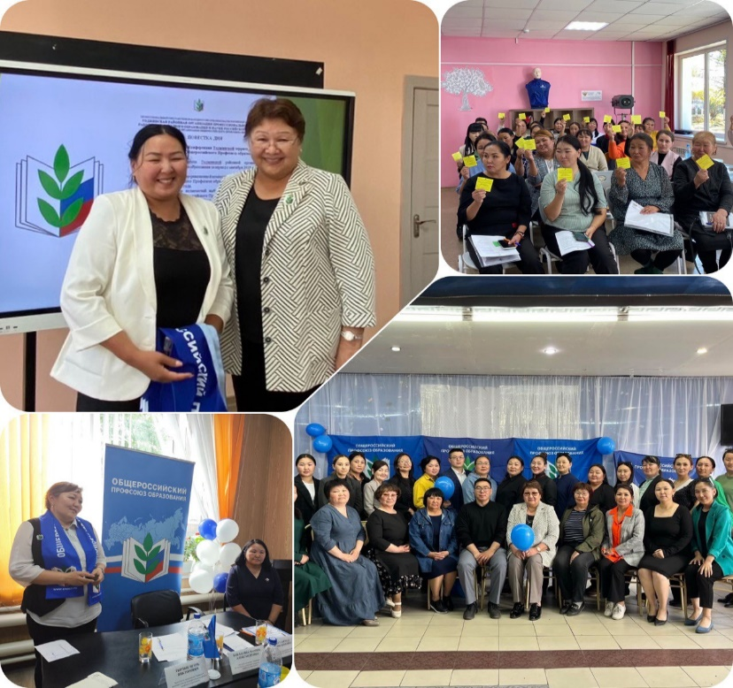
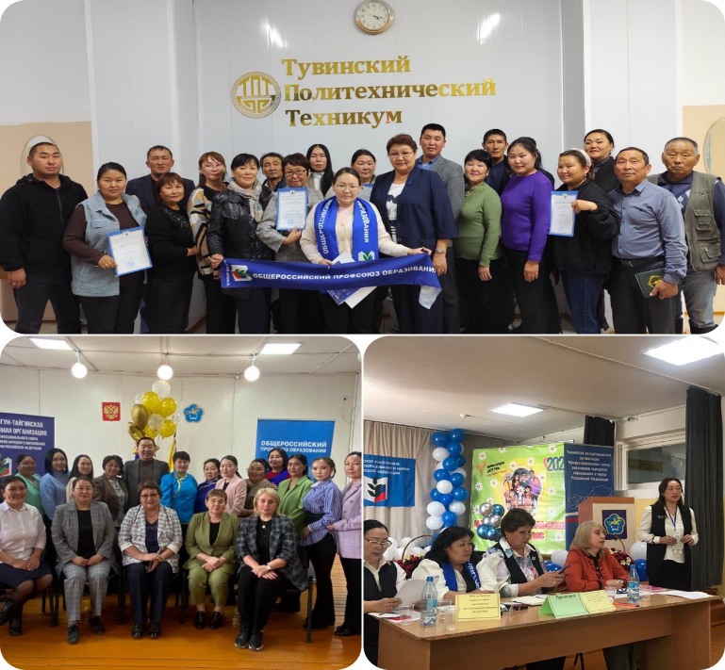
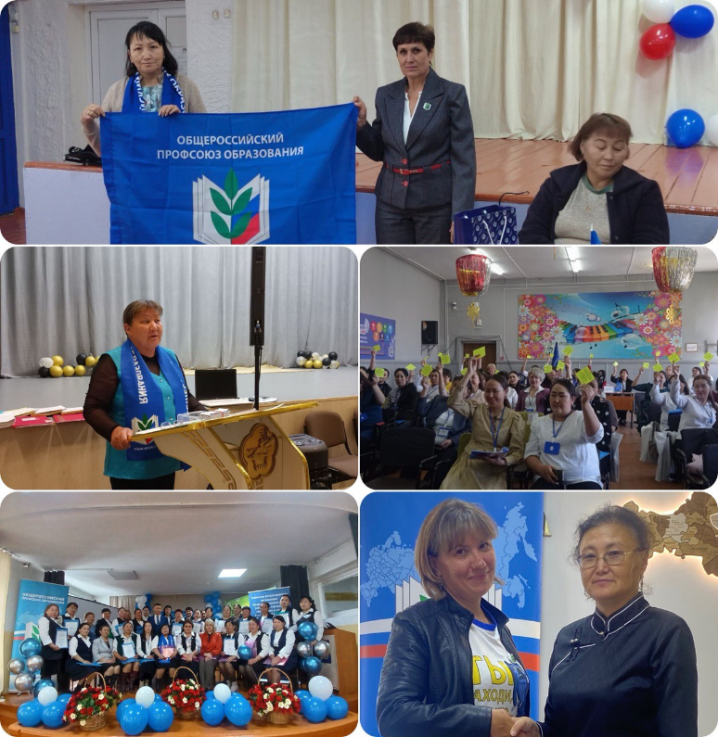
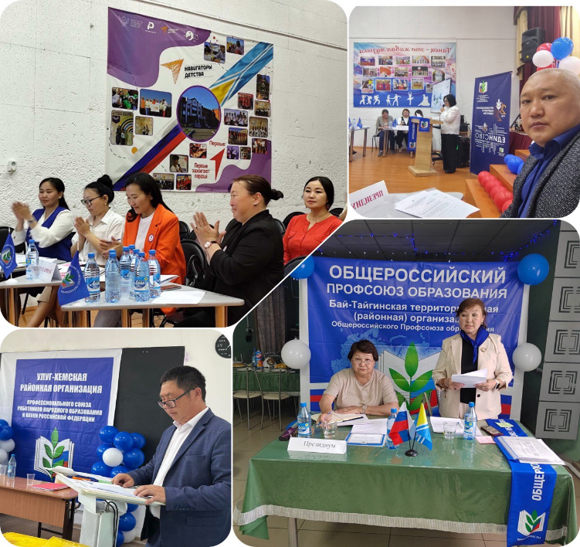
Тывинской республиканской организации Профсоюза

Количество избранных делегатов на XXX Конференцию Тывинской республиканской организации Профсоюза – 75 членов, из них участвовало в работе Конференции 65 делегатов.
Были подведены итоги 5-летней работы Тывинской республиканской организации Профсоюза (ТРО ОПО). Работа Комитета Тывинской республиканской организации признана удовлетворительной.
Избраны на новый срок 2024-2029 гг. коллегиальные выборные органы Тывинской республиканской организации Профсоюза избраны:
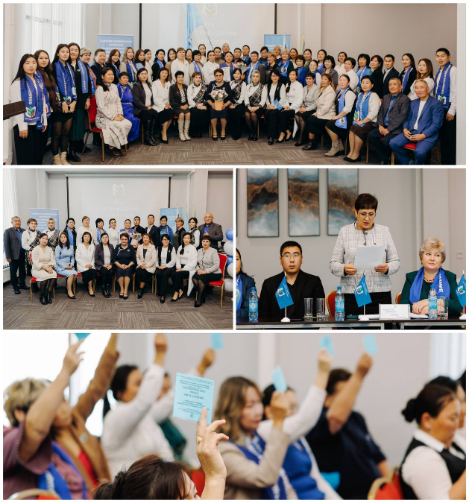
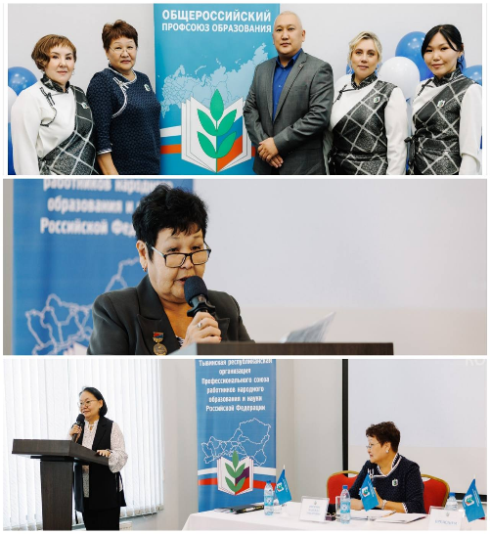
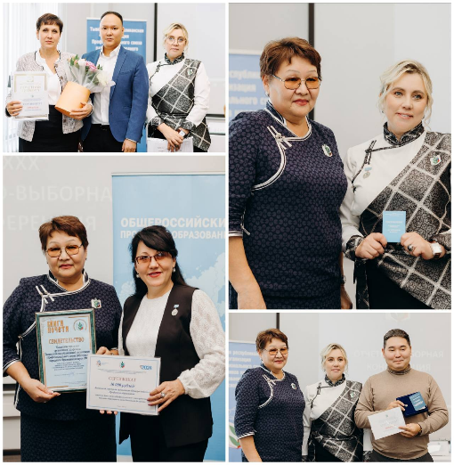
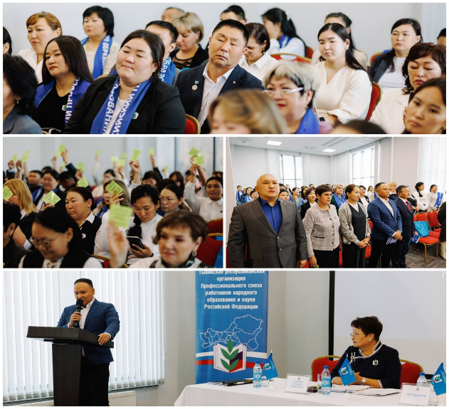
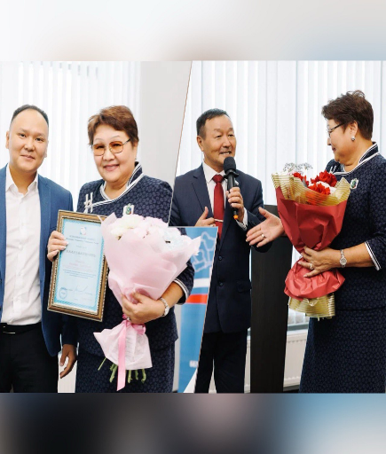
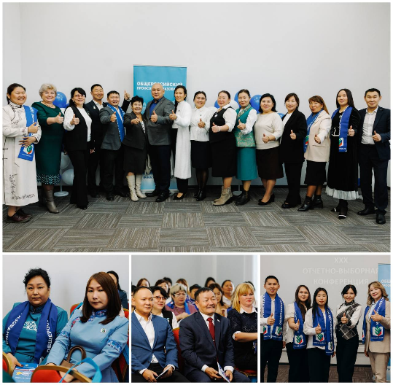
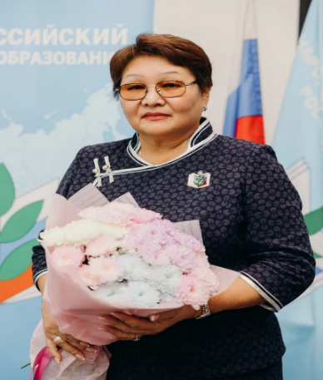

- На новый срок председателем Тывинской республиканской организации Общероссийского Профсоюза образования избрана – Надежда Ондаровна Охемчик.

- ОБЩАЯ ХАРАКТЕРИСТИКА ОРГАНИЗАЦИИ.

СОСТОЯНИЕ ПРОФСОЮЗНОГО ЧЛЕНСТВА.
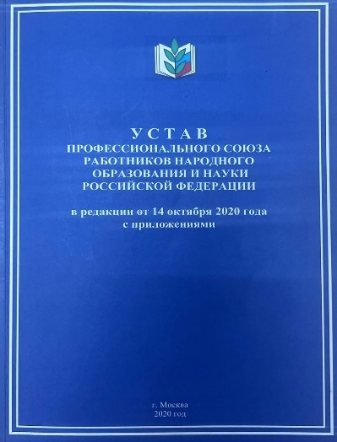
Тувинская республиканская организация является одной из крупных и многочисленных отраслевых организаций в составе СОП «Федерация Профсоюзов Республики Тыва».
Успех деятельности республиканской организации, как части Общероссийского Профсоюза образования, в значительной мере зависит от того, насколько все участники образовательных отношений – органы власти, работодатели и работники, общественность - объединены общими целями и задачами.
В Декларации Профессионального союза работников народного образования и науки Российской Федерации, принятой VIII Съездом Общероссийского Профсоюза образования, записано: «Мы выступаем за всеобщее качественное образование, достойный, безопасный профессиональный труд и благополучную жизнь».
От того, насколько организационно крепким и активным в практической реализации общих задач будет Профсоюз, напрямую зависит его способность предупреждать и решать проблемы, создавать условия для развития социальной ответственности своих членов на основе общих принципов, ценностей и приоритетов, а также влиять на общественное мнение.
По состоянию на 1 января 2025 года в структуре Тывинской республиканской организации Общероссийского Профсоюза образования 17 территориальных организаций.
На учете состоят 363 первичных профсоюзных организаций (далее- ППО)в образовательных организациях отрасли, из которых: 144 ППО в общеобразовательных организациях; 170 ППО в дошкольных образовательных организациях; 17 ППО в организациях дополнительного образования детей; 2 ППО в организациях высшего образования (1 организация работающих, 1 организации обучающихся); 12 ППО в профессиональных образовательных организациях, в том числе 1 организаций педагогического образования; 16 ППО в «других» организациях; 1 ППО в научных организациях; 1 ППО в организации дополнительного профессионального образования.

Количество вновь созданных первичных профсоюзных организаций
Тывинскую республиканскую организацию Общероссийского Профсоюза образования

Год | Всего ППО | Общее количество созданных ППО
2023 | 364 | 6
2024 | 363 | 2

363 первичных профсоюзных организаций
19265 членов Профсоюза из них:
16176 – работающих,
2838 студентов,
12 неработающих пенсионеров

Анализ статистических данных говорит о некотором увеличении количества членов Профсоюза, что касается в основном категории работников, однако, пока оно незначительное. В наших рядах 19265 членов Профсоюза. В 5-ти первичных профсоюзных организациях состоят 12 неработающих пенсионеров. Общий охват профсоюзным членством составляет 83,2 %. По сравнению с 2023 годом организация уменьшилась на 799 человек, а охват вырос на 0,7 %.

Охват профсоюзным членством (%)
Год | Общее количество ЧП | Из них работающие | Из них студенты | Из них неработающие пенсионеры | Охват профсоюзным членством  %
2023 | 19825 | 16845 | 2967 | 13 | 82,5
2024 | 19026 | 16176 | 2838 | 12 | 83,2

Охват 100 % профсоюзным членством сохраняется: в 9-ти территориальных организациях (156 ППО - 48 %), в 2-х ППО среднего профессионального образования (17 %), в 12-ти профсоюзных организациях, стоящих на учете в республиканской организации (16 %). Председатели ППО и социальные партнеры - руководители данных организаций создают авторитет Профсоюзу, поддерживают его имидж и правильно понимают задачи Профсоюза сегодняшнего дня.
- На уровне 100 % охвата профсоюзным членством сохраняется в 3-х территориальных организациях: Тоджинская, Улуг-Хемская, Чеди-Хольская районные организации Профсоюза).
В 2024 году 100 % охват является корпоративной культурой в следующих организациях:
9-ти территориальных организациях: Ак-Довуракская городская организация, Тес-Хемская, Эрзинская, Чаа-Хольская, Дзун-Хемчикская, Сут-Хольская, Овюрская, Бай-Тайгинская, Барун-Хемчикская.
2-х среднего профессионального образования: «Тувинский технологический техникум» г. Чадан, Ак-Довуракский горный техникум.

В 12-ти ППО, стоящих на профобслуживании в ТРО ОПО сохраняется 100 % охват:
- Хондергейская школа-интернат для детей с ОВЗ, «Санаторная школа-интернат РТ» с. Шуй, «Дом творчества» с.Хандагайты, СОШ с. Хандагайты, д/с «Хунчугеш» с. Кундуртуг и в первичных профсоюзных организациях Пий-Хемского района: д/с «Салгал» с. Сесерлиг, д/с «Чинчи» с. Тарлаг, д/с «Аленушка» с. Аржаан, д/с «Чойган» с. Хут, СОШ с. Уюк, СОШ с. Тарлаг, СОШ с. Аржаан Пий-Хемского района.
- Ниже 70 % сохраняется в Кызылской городской организации Профсоюза. Работа в данном направлении ведется комитетом городской организации Профсоюза.

В 2024 году в республиканскую организацию Профсоюза принято в 1372 человек (1095 работников и 277 студентов), что на 351 человек больше по сравнению с прошлым годом.
Выбывших из Профсоюза по личному заявлению – 270 человек, что на 535 меньше по сравнению с прошлым отчетным периодом (202 работающих, 68 студентов).

В течении года аппаратом республиканской организации проводилась планомерная работа по созданию новых первичных профсоюзных организаций в Пий-Хемском районе. За отчетный год было создано 2 ППО (СОШ с. Сесерлиг, д/с «Аленушка» с.Уюк). На территории Пий-Хемского района отсутствует районная организация Профсоюза, но создано 10 первичных профсоюзных организаций, что составляет 42 % от общего количества образовательных организаций в районе.
Задача Тывинской республиканской организации Общероссийского Профсоюза образования – использовать все имеющиеся возможности выборных органов Профсоюза для того, чтобы сделать Профессиональный союз привлекательным для работников сферы образования.
Среднее профессиональное образование.
На территории республики осуществляют свою деятельность 11 (2 филиала) образовательных организаций среднего профессионального образования.
Все годы велась активная работа по созданию Профсоюза во всех профессиональных образовательных организациях и в 2023 году нам удалось добиться 100 % результата. В мае 2024 года 1 первичная профсоюзная организация (Тувинский техникум народных промыслов) вышли из рядов Общероссийского Профсоюза образования.
Год | Всего СПО | Всего работающих, где есть ЧП | Всего ЧП | Педагогические работники - ЧП |  | Охват ЧП %
 |  |  |  | всего | молодежь  35 лет | Охват ЧП %
2023 | 13 | 1109 | 546 | 263 | 97 | 49,2
2024 | 12 | 1109 | 573 | 296 | 107 | 51,7

По данным статистических отчетов формы 3-СП профессиональных образовательных организаций (СПО) охват профсоюзным членством:
- от 80 до 100 % в 4-х первичных профсоюзных организациях:
- «Тувинский технологический техникум» г. Чадан (100%);
- «Ак-Довуракский горный техникум» (96,4 %);
- «Тувинский агропромышленный техникум» с. Балгазын, Тандинский район
(88, 2 %);
- «Тувинский техникум агротехнологий» с.Сарыг-Сеп, Каа-Хемский район (87,7 %).
от 50 до 80 % в 2-х первичных профсоюзных организациях

- Охват ниже 50 % сохраняется в 7-ми первичных профсоюзных организациях: ТувГУ Кызылский педагогический колледж, «Тувинский сельскохозяйственный техникум» г. Кызыл, «Кызылский транспортный техникум» г. Кызыл, «Тувинский строительный техникум» г. Кызыл, «Тувинский политехнический техникум» г. Кызыл, «Тувинский политехнический техникум» (филиал) п. Хову-Аксы Чеди-Хольского района, «Тувинский горнотехнический техникум» с. Тоора-Хем Тоджинского района.

Охват профсоюзным членством молодежи в профессиональных образовательных организациях (СПО) на отчетный период составил 41 %, что на 6,8 % меньше по сравнению с прошлым отчетным периодом.
Исходя из данных по охвату по сравнению с показателями предыдущих лет, есть организации, где профсоюзное членство оставляет желать лучшего. Это показатель того, что для профактива это является резервом в активизации работы по увеличению уровня профсоюзного членства.

Первичная профсоюзная организация работников Тувинского государственного университета

На территории республики находится 1 высшее учебное заведение - Тувинский государственный университет в котором имеются члены Профсоюза.
В структуру первичной профсоюзной организации входит: 1 институт, 1 колледж (Кызылский педагогический колледж), 9 факультетов.
Всего работающих 606 работников, из них научно-педагогических работников – 307 работников. Из общего числа работающих 198 членов (32,6 %) Профсоюза, из них научно-педагогических работников – 102 члена (33 %). Молодежь в рядах Профсоюза – 20 членов, что составила 23,5 %.

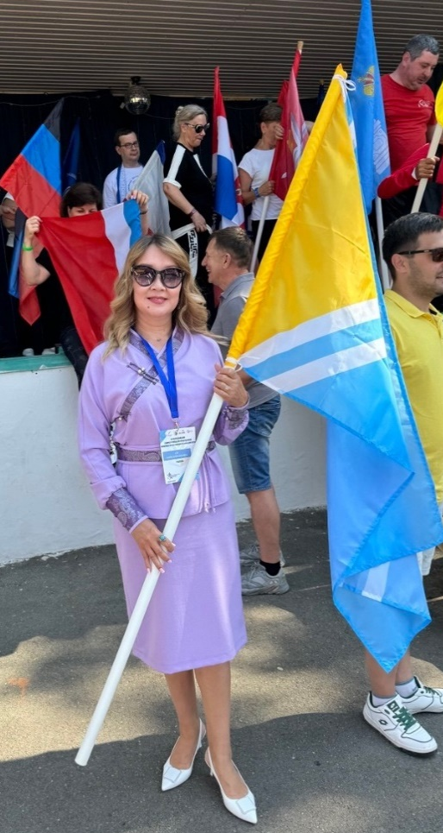
С 8-14 сентября на базе спортивно-оздоровительного комплекса "Радуга" Донского государственного технического университета прошло Всероссийское семинар-совещание представителей первичных профсоюзных организаций вузов. Тувинский государственный университет представлял член профсоюзного комитета, казначей, к.и.н. Алина Сат. На совещание выступили с докладом:
- О деятельности аппарата ЦС, направленной на повышение уровня защиты трудовых прав и социально-экономических и профессиональных интересов работников Вузов (Дудин В.Н., заместитель председателя Профсоюза);
- О перспективных направлениях деятельности Минобрнауки России. Финансировании высшего образования (Омельчук А.В., зам министра);
- О реализации государственной политики в сфере ВО (Мирюгина Е.А., заместитель директора Департамента государственной политики в сфере высшего образования);
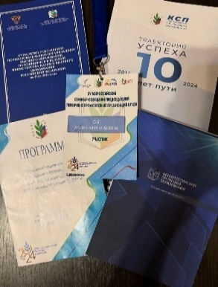
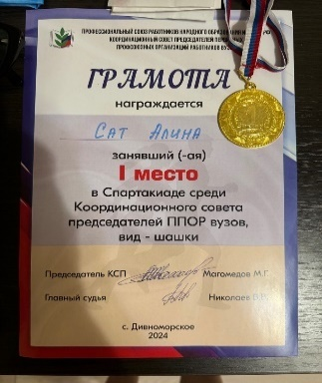
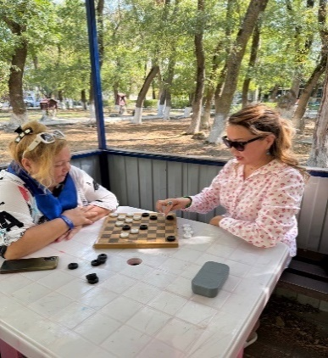
- Об утверждении новых примерных Положениях по видам экономической деятельности "Образование и "Научные работы и разработки" (Канукоева А.С., директор департамента экономической политики).

Сат А.К. приняла участие в соревнованиях по шашкам, где заняла 1 место.

Среди ключевых приоритетов первичной профсоюзной организации Тувинского госуниверситета это – забота о здоровье профессорско-преподавательского состава и сотрудников подразделений вуза. На берегу озера Дус-Холя у вуза имеется своя туристическая база, которая была построена на профсоюзные взносы членов Профсоюза. Отдых членов Профсоюза осуществляется бесплатно.
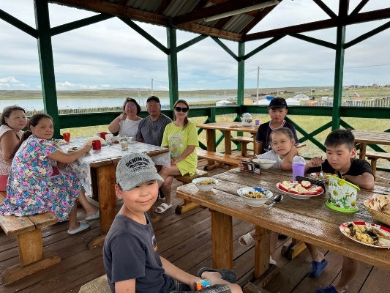
Все они летом любят отдыхать на турбазе вуза, расположенной на берегу соленого озера Дус-Холь.
С июня по июль месяц текущего года в пансионате ТувГУ на берегу о. Дус-Холь отдохнуло около 90 сотрудников и преподавателей со своими семьями.
В течении отчетного года комитет первичной профсоюзной организации совместно с администрацией вуза провел ряд совместных мероприятий.
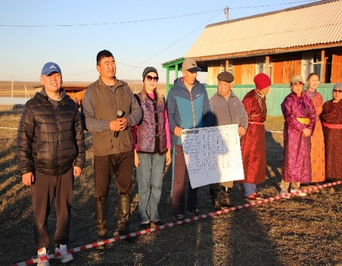
- 5 октября 2024 г. – на базе пансионата проведен турслет посвященный ко дню учителя, 110-летию единения Тувы с Россией, 80-летию вхождения ТНР в состав СССР. Соревнования прошли по спортивному ориентированию, стрельбе из лука, перетягивание каната, конкурс капитанов. Приняло участие более 100 человек, из них 68 членов Профсоюза. Команды-победители были награждены дипломами и денежными призами. Профсоюз выступил учредителем данного мероприятия.
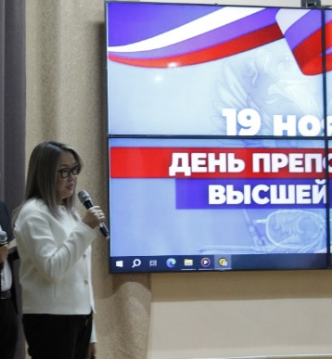
- 19 ноября 2024 г. ко дню преподавателя высшей школы был проведен состоялось праздничное мероприятие, посвященное Дню педагога высшей школы — дню, который отмечается с особой теплотой и уважением.
Этот день стал настоящим праздником для всех собравшихся, от студентов до преподавателей.
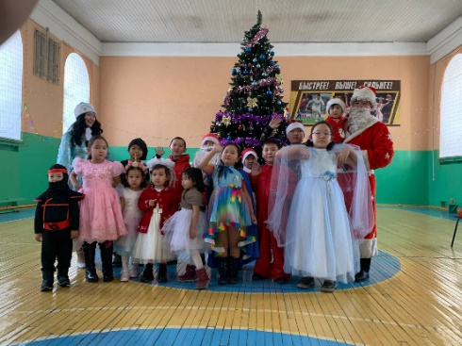
Профсоюзным комитетом был организован фуршет.

- В декабре проведен детский утренник для детей членов Профсоюза ТувГУ, а членам Профсоюза вручены сладкие подарки.


Первичная профсоюзная организация студентов
Тувинского государственного университета

Тувинский государственный университет (ТувГУ) с момента своего основания является важным центром образования и науки в Республике Тыва. Важную роль в жизни университета играет первичная профсоюзная организация, профактив которой за отчетный период активно работал на благо членов Профсоюза - студентов.
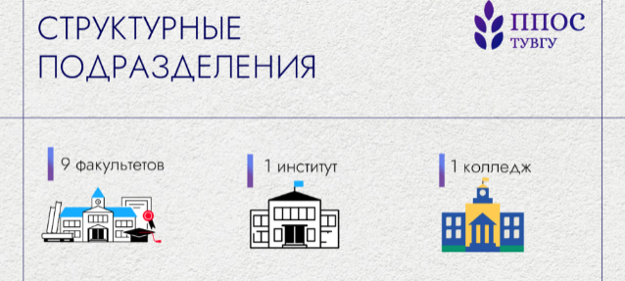
Всего обучается в ТувГУ по очной форме обучения 3575 студентов, из них 2838 (2023 году – 2967 членов) студентов являются членами Общероссийского Профсоюза образования, что составляет 79,4 %.
Целями профкома являются защита прав студентов, создание комфортной учебной и рабочей среды, а также содействие развитию университетской культуры.
Основными направлениями работы ППО студентов ТувГУ в 2024 году были:

События, мероприятия и конкурсы
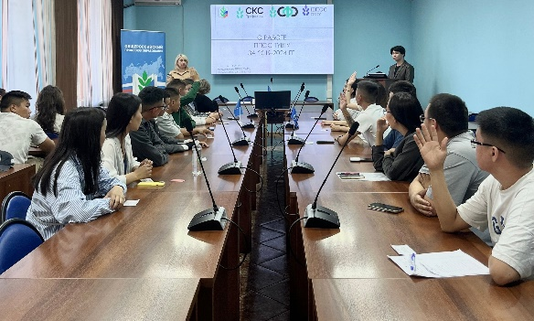
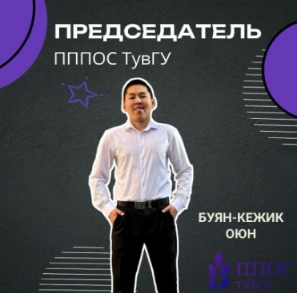
Важным и значимым событием в ППОС ТувГУ, как и во всех организациях Профсоюза, стала отчетно-выборная конференция – выборы председателя ППОС ТувГУ.

По итогам проведения отчетно-выборной кампании председателем единогласно избран активист естественно -географического факультета Буян-Кежик Оюн.

В течении отчетного периода ППО студентов ТувГУ регулярно принимали активное участие в конкурсах и различных семинарах всероссийского и межокружного уровней:
      - Всероссийская школа-академия «Стипком» (г.Челябинска);
- Всероссийская образовательная площадка «Лекториум» (г.Москва);
- Всероссийская медиакадемия «Точка сбора» (г.Красноярск);
- Межокружная школа-семинар «Стипком» (г.Омск);
- Межокружной всероссийский конкурс «Ты -лидер» (г.Хабаровск);
- Межокружной конкурс «Студенческий правозащитник» (г.Красноярск);
- Межокружная школа правовой грамотности (г. Красноярск).

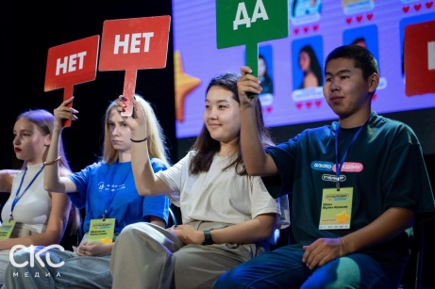
С 4 по 7 июля в г. Кемерово прошёл межокружной конкурс «Студенческий лидер - 2024» Сибирского и Дальневосточного федеральных округов.
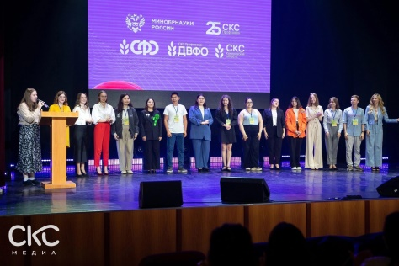
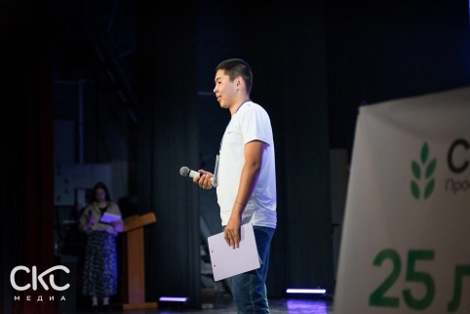

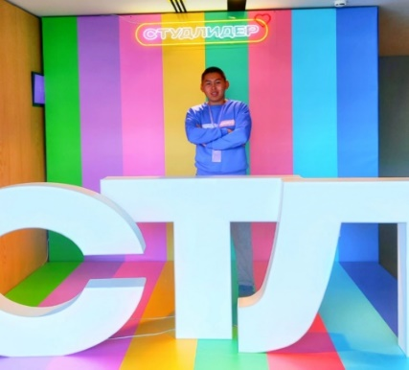
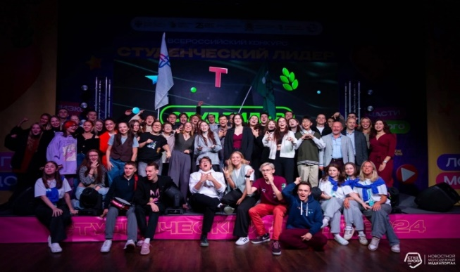
С 30 сентября по 6 октября в Санкт-Петербурге прошел Всероссийский конкурс «Студенческий лидер», который собрал более 500 студентов из 70 регионов России. ППОС ТувГУ также представил председатель Буян-Кежик Оюн.

На протяжении уже нескольких лет Профком университета организует мероприятия, которые способствуют развитию членов Профсоюза и росту численности, их активному жизненному позиционированию и социализации.
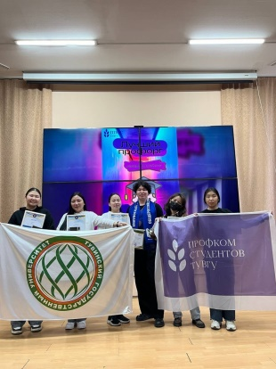
- Конкурс «Лучший профорг».
Конкурс, направлен на профоргов академических групп. Конкурс проводится следующим образом: сначала участники проходят отбор внутри своих факультетов, становясь финалистами вузовского уровня, далее презентуют себя на этапе «Автопортрет», а затем проходят ряд испытаний на финальном этапе.

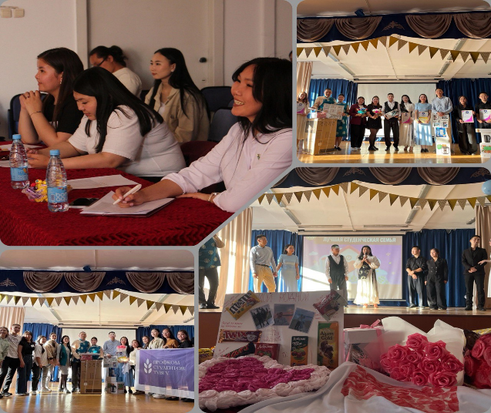
- Конкурс «Лучшая студенческая семья», направлен на популяризацию семейных ценностей и поддержку молодых семей.
В этом году конкурс был особенно значим и актуален, ведь 2024 год объявлен в нашей стране годом Семьи.
В конкурсе приняли участие пять пар из разных факультетов университета.
В номинациях победили:
- "Самая творческая семья"- Седипков Ангырак и Монгуш Эльвира - естественно-географический факультет;
- "Самая остроумная семья" - Ондар Чаян и Монгуш Алдынн-Сай - исторический факультет;
- "Зрительская симпатия" - Чонгоо Саян и Монгуш Оюна - Кызылский педагогический колледж.
По итогам конкурса призовые места распределились следующим образом:
1 место - Шаравуу Найыр и Куулар Даяна (юридический факультет).
2 место - Монгуш Батый и Базыр Такина (юридический факультет).
3 место - Чонгоо Саян и Монгуш Оюна (Кызылский педагогический колледж).

- 4 ноября прошло торжественное закрытие декады «Мой дом – моё общежитие».
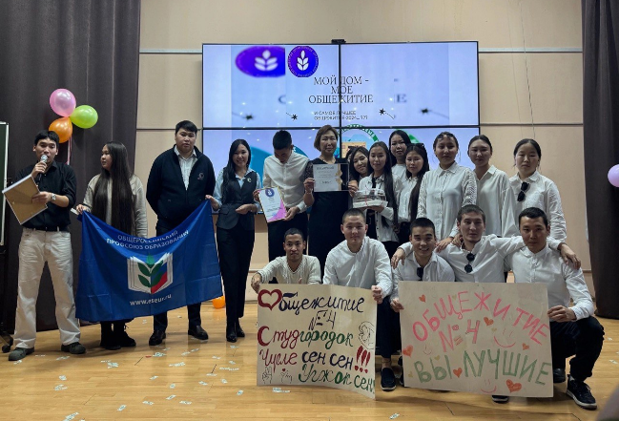
Студенты, проживающие в общежитиях, активно, дружно и весело соревновались между собой за звание лучшего общежития ТувГУ.
Участники усердно готовились к этапам этого мероприятия, организованного Первичной профсоюзной организацией студентов ТувГУ, где были объявлены общежития, которые получили призовые места по результатам всех спортивных и творческих конкурсов. Оценивались также жилищно-бытовые условия, порядок и организация досуга молодежи в каждом из общежитий.

В итоге, по результатам всех этапов, общекомандные места распределились следующим образом:
1 место – общежитие №4 по ул. Монгуша Сата, 9.
2 место – общежитие №3 по ул. Дружбы, 1/1.
3 место – общежитие №5 по ул. Колхозная, 69

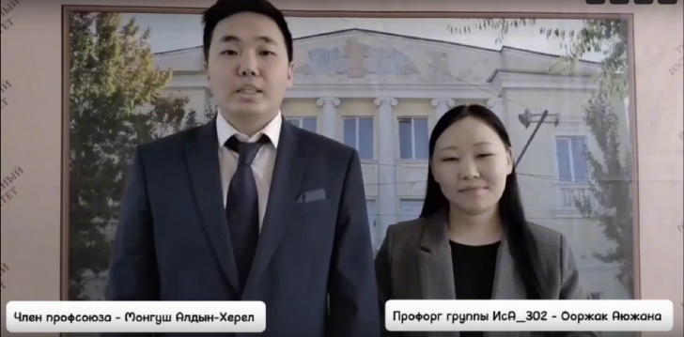
- По традиции каждый год начинается с поздравлений членов Профсоюза-студентов, а также преподавательского состава университета с Новым годом и Рождеством, а также национальным праздником Шагаа. Вся информация афишируется на актуальной и популярной странице университета в социальной сети Вконтакте https://vk.com/prof_tuvsu
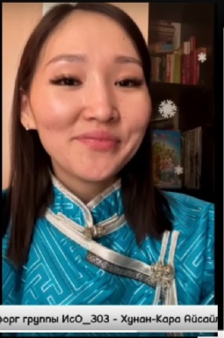
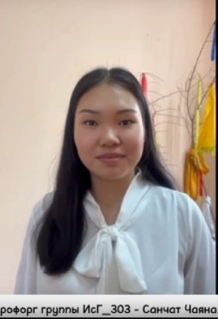
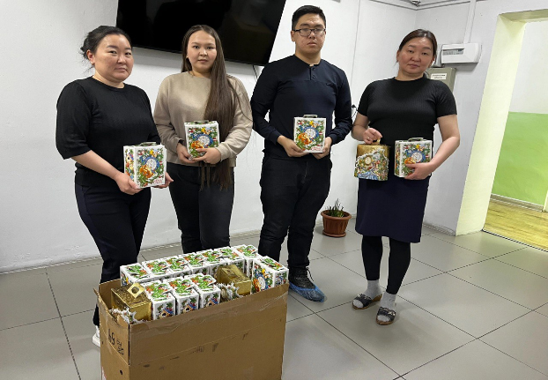
- В январе месяце активисты Профкома студентов ТувГУ (ППОС) передали сладкие подарки для воспитанников "Социально-реабилитационного центра для несовершеннолетних". ГБОУ РТ "СРЦН» и пожелали каждому ребёнку иметь крепкую семью и всё необходимое для беспечного детства.

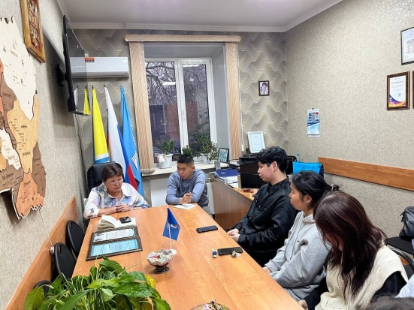
- В ноябре месяце состоялась встреча активистов ППОС ТувГУ с председателем ТРО ОПО Надеждой Охемчик и ведущим специалистом ТРО ОПО Айланой Монгуш.
В ходе встречи были рассмотрены такие вопросы, как охват профсоюзным членством первокурсником, социальные проекты для студентов, обучение и участие во Всероссийских мероприятиях и др.

Встреча показала, что профсоюзный актив готов к энергичной, социально-ориентированной работе, основанной на принципах Устава Общероссийского Профсоюза образования
.

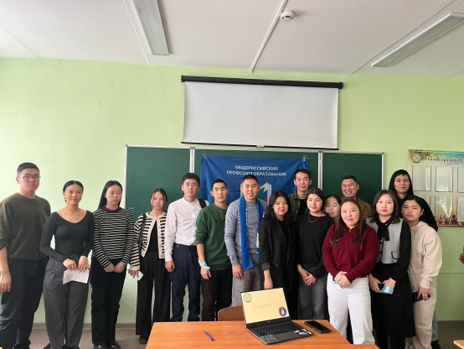
- Фестиваль «Студенческий марафон- 2024», в котором приняли участие студенческие объединения и более 200 студентов. ППО ТувГУ приняли активное участие. Активисты ППОС ТувГУ рассказали подробно о деятельности, видах и размерах различных стипендий и материальной помощи, правах и обязанностях профсоюзной организации, а также организовали викторину.

- ОРГАНИЗАЦИОННАЯ ДЕЯТЕЛЬНОСТЬ

Работа выборных коллегиальных постоянно действующих органов в отчетный период строилась в соответствии с Уставом Профессионального союза работников народного образования и науки Российской Федерации.
В 2024 году в Тывинской республиканской организации Профсоюза осуществляли свою работу:

Комитет Тывинский республиканский комитет Профсоюза – выборный коллегиальный постоянно действующий руководящий орган, состоящий из 53 членов Профсоюза. Было проведено 2 заседания Комитета. Было рассмотрено 10 вопросов:
- Об утверждении исполнения сметы доходов и расходов, годовой бухгалтерской отчетности за 2023 год.
- Об утверждении корректировки исполнения сметы доходов и расходов за 2023 год.
- Об утверждении кандидатуры в резерв на заместителя председателя Тывинской республиканской организации Общероссийского Профсоюза образования.
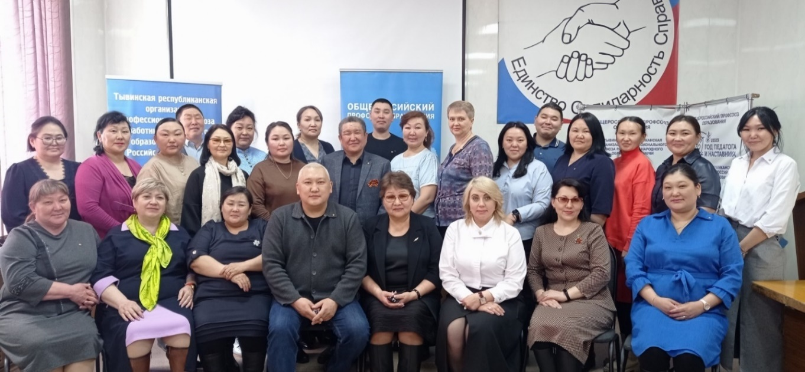
- Вопросы по проведению XXX отчетно-выборной Конференции ТРО ОПО.
Президиум – выборный коллегиальный исполнительный орган, состоящий из 13 членов комитета Тывинской республиканской организации Профсоюза.
- В целях активизации деятельности профсоюзных организаций по выполнению уставных требований проведено 15 заседаний Президиума республиканской организации Профсоюза.
- Принято в рабочем порядке – 68 постановлений, касающихся всех сторон жизни и деятельности Профсоюза и ряд других вопросов по внутрисоюзной деятельности.
- Было рассмотрено более 108 вопросов:
- об участии и поддержки конкурсов профессионального мастерства;
- об оказании материальной помощи мобилизованным СВО и членам Профсоюза;
- о проведении месячников по охране;
- об участии в акциях Профсоюза;
- о награждении членов Профсоюза;
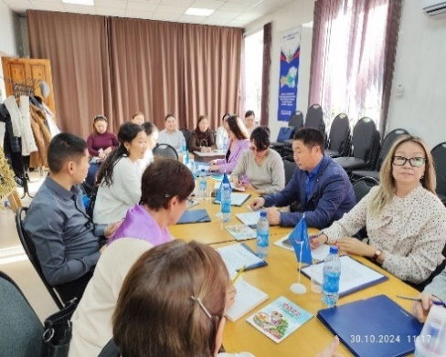
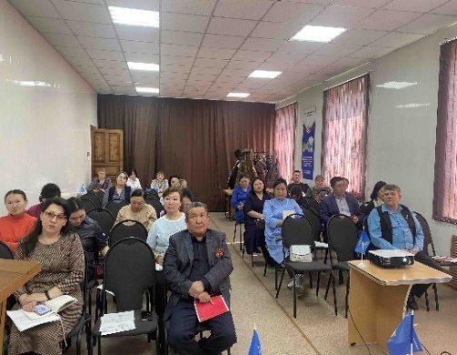
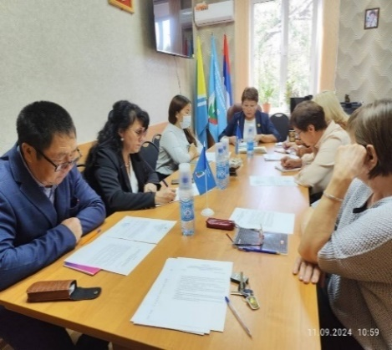
- о мерах социальной поддержки работников и др.
Контрольно-ревизионная комиссия (КРК)
В 2024 году по итогам проведения XXX отчетно-выборной Конференции была избрана в новом составе КРК Тывинской республиканской организации Профсоюза в составе 5 членов Профсоюза. В течении отчетного года было проведено 3 заседания КРК и 5 проверок.
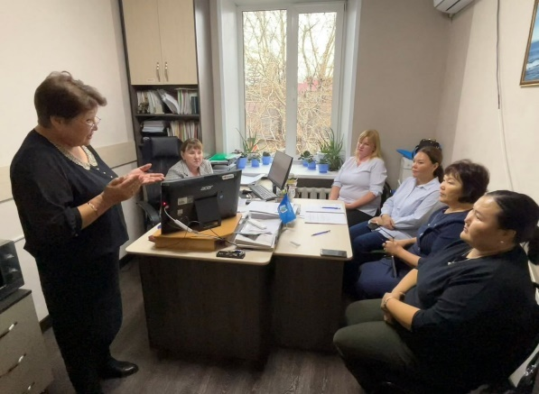
В течении отчетного года оказывалась консультативная и методическая помощь председателям и членам контрольно-ревизионной комиссии территориальных организаций Профсоюза освоить основы финансовой, организационной и контрольно-ревизионной работы в организациях Профсоюза.
Первичные профсоюзные организации проводили заседания профсоюзного комитета и рабочие совещания в соцсетях, группах, вели прием заявлений, обращений от членов Профсоюза, выделяли материальную помощь, вели в социальных сетях информационную и разъяснительную работу. Комитеты первичных профсоюзных организаций контролировали выплату зарплаты работникам, а также своевременное перечисление профсоюзных взносов.
Работа выборных коллегиальных органов республиканской организации
Профсоюза проводилась в соответствии с Планом работы основных мероприятий на год. Большинство мероприятий в отчетный период проходило под знаком тематического Года в Общероссийском Профсоюзе образования – Годом организационно-кадрового единства, Года семьи и Года отчетов и выборов в Профсоюзе.
III. СОЦИАЛЬНОЕ ПАРТНЕРСТВО

Социальное партнерство для Тывинской республиканской организации Профсоюза – это сотрудничество работников и работодателей, в основе которого лежит диалог сторон и учет интересов друг друга, работа единой командой на результат.
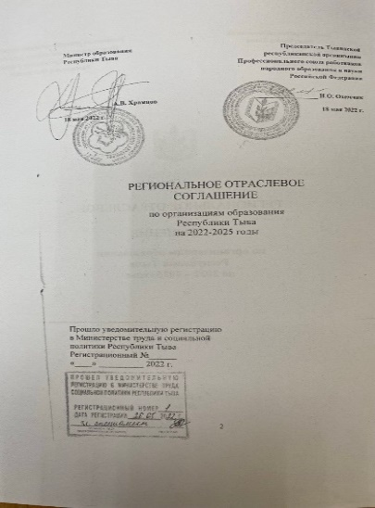
В отчетный период Тывинской республиканской организацией Общероссийского Профсоюза образования продолжено развитие социального партнерства на всех уровнях: региональном, муниципальном, локальном.
На сегодняшний день являются действующими следующие Соглашения:
- «Региональное отраслевое Соглашение по организациям образования Республики Тыва на 2022-2025 годы»;

- Региональное трехстороннее соглашение между Правительством Республики Тыва, Союзом организаций профсоюзов «Федерация Профсоюзов Республики Тыва» и «Торгово-промышленной палатой Республики Тыва» на 2022-2024 годы;
- Соглашение о взаимодействии с Государственной инспекцией труда Республики Тыва с 2019-2022 гг. (продлен до 2025 года).
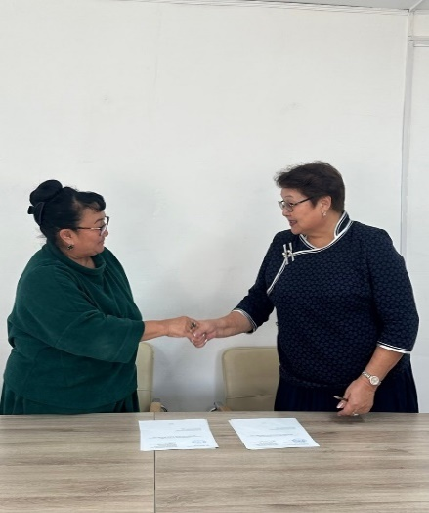
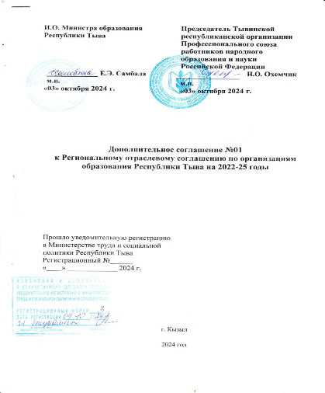
- Территориальные трехсторонние отраслевые Соглашения, заключенные на муниципальных уровнях.
03 октября 2024 года Министерство образования Республики Тыва в лице и.о. министра образования Е.Э. Самбала и Тывинская республиканская организация Профессионального союза работников народного образования и науки Российской Федерации в лице председателя Н.О. Охемчик подписали дополнительное Соглашение об установлении педагогическим работникам той же квалификационной категории без ограничения срока её действия, если они имели её по состоянию на 1 сентября 2023 года, без проведения аттестации только на основании поданного ими заявления.

В рамках действия Соглашения обеспечено участие представителей ТРО ОПО в работе руководящих органов Министерства образования Республики Тыва, аттестационной, наградной комиссий, коллегии, общественном совете по вопросам образования, во всех региональных конкурсных комиссиях, оргкомитетах и рабочих группах. По социально-значимым проблемам регулярно проводились взаимные консультации.
Тывинская республиканская организация Профсоюза образования тесно сотрудничает с:
- Министерством труда и социальной политики Республики Тыва;
- Государственным автономным образовательным учреждением дополнительного профессионального образования «Тувинский институт развития образования и повышения квалификации»;
- Социальным фондом России по Республике Тыва (проведение совместных семинаров);
- Красноярским филиалом Образовательного учреждения профсоюзов высшего образования «Академия труда и социальных отношений».
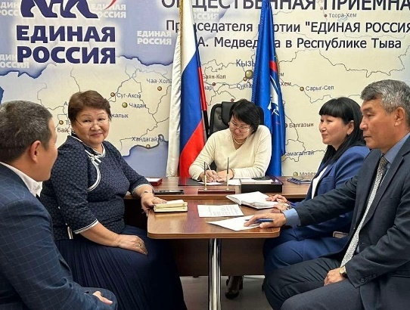
В преддверии профессионального праздника учителей, наставников и педагогов в Региональной общественной приёмной Председателя Партии «ЕДИНАЯ РОССИЯ» Д. А. Медведева в Республике Тыва Белекмаа Мунге - депутат Верховного Хурала Республики Тыва, председатель Комитета по образованию, культуре и информационной политике провела прием педагогов. В мероприятии приняла участие Надежда Охемчик - председатель Тувинской республиканской организации Общероссийского Профсоюза образования. На приёме собрались педагоги из разных школ. Они озвучили свои следующие просьбы:
- уменьшить бумажную нагрузку (отчётность), чтобы больше времени уделять ученикам;
- восстановить надбавку за стаж работы;
- предоставить льготы учителям: на жильё, на отдых, на повышение квалификации, на получение места в детском саду;
- защитить права учителя, так как известны случаи жестокого обращения учеников в отношении учителей;
- увеличить заработную плату.

По всем вопросам педагоги получили разъяснения и консультации. Все поступившие обращения были приняты для дальнейшего рассмотрения.

Председатель ТРО ОПО Охемчик Н.О. является членом:
- Республиканской трехсторонней комиссии по регулированию социально-трудовых отношений (далее – Комиссия) и принимает участие в заседаниях Комиссии.
- Союза организаций Профсоюзов «Федерация Профсоюзов Республики Тыва» и «Торгово-промышленной палатой Республики Тыва».
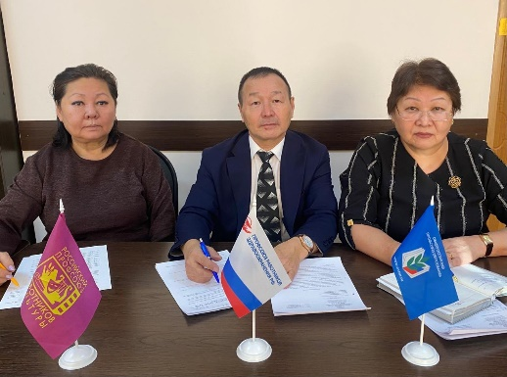
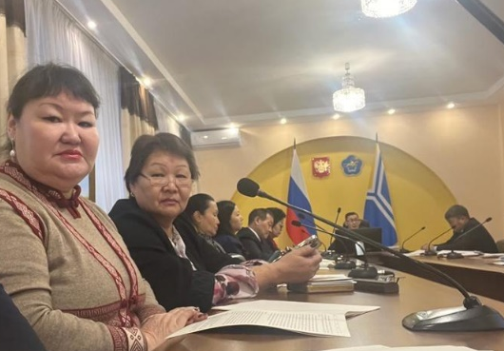
Систематически аппаратом Тывинской республиканской организации Профсоюза проводится мониторинг, освещаются проблемы по оплате компенсации по коммунальным услугам, прохождение работников предварительных и периодических медицинских осмотров и др. Эти проблемы поднимаются на заседаниях Комиссий.
Председатель республиканской организации Профсоюза образования является членом Коллегии Министерства образования Республики Тыва. На заседаниях Коллегии поднимаются вопросы по оплате труда, по коммунальным услугам, по оплате медицинских осмотров и др.
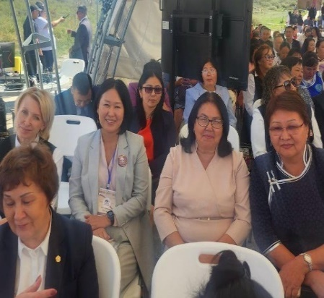
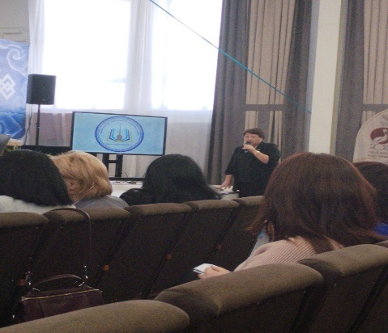
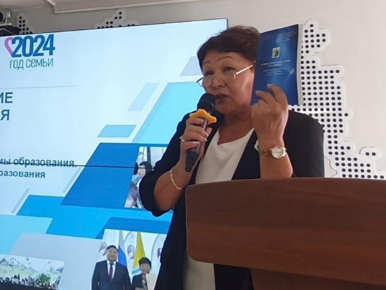
Надежда Охемчик ежегодно принимает участие в августовских совещаниях в республике и в районнах.
Тыртык И.В., заместитель председателя республиканской организации Профсоюза образования входит в состав конкурсной комиссии при Министерстве образования Республики Тыва, как независимый эксперт для включения в кадровый резерв государственной гражданской службы Республики Тыва.


#СвоихНебросаем# МыВместе #

Тывинская республиканская организация Профсоюза сотрудничает с филиалом фонда «Защитники Отечества», с региональным отделением «Народным Фронтом», с Народным полком Республики Тыва - отряд «Огонек доброты».
Наша организация активно участвует во всех инициативах проекта «Все для Победы» на всех уровнях профсоюзных организаций.
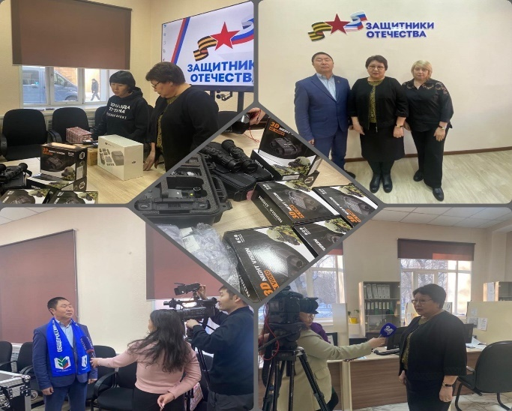
30 января члены Президиума ТРО ОПО (Охемчик Н.О., Баклагина М.А., Биче-оол Ш.Х) приняли участие в заседании фонда «Защитники Отечества». Председатель республиканской организации Профсоюза образования Надежда Охемчик официально передала от Профсоюза образования республики для наших земляков, военнослужащих технические средства: 2 квадракоптера Мавик- 2 и Мавик- 3 и две рации Лира.


Надежда Охемчик, председатель ТРО ОПО и Шораан Биче-оол, член Президиума ТРО ОПО, председатель Улуг-Хемской районной организации Профсоюза образования дали интервью для телевидения. Они рассказали, что на местах, членами Профсоюза образования оказывается колоссальная помощь и поддержка нашим военнослужащим, находящимся в зоне СВО.
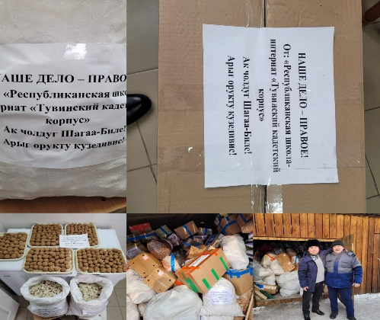
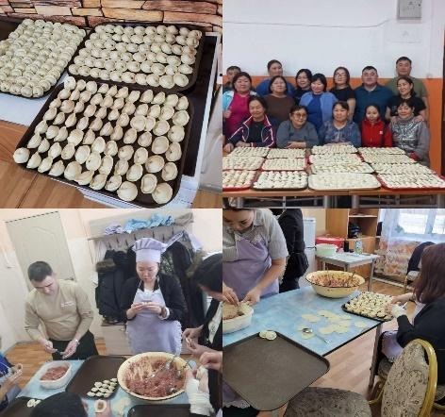
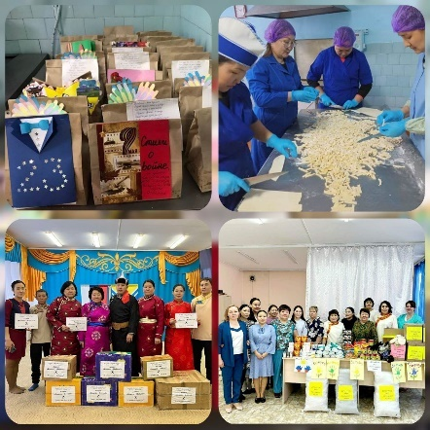
Члены Профсоюза принимают активное участие в сборе гуманитарной помощи для участников СВО (приобретение продуктов, одежды, лекарств, средств личной гигиены, утепленных спальных мешков; плетение сетей; пошив безрукавок; вязание носок; изготовление подарков, оберегов, открыток и т.д.).

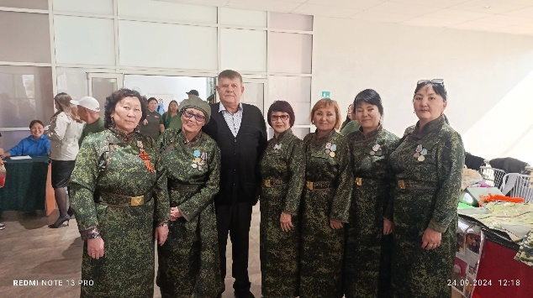
Председатель ППО «Кызылский транспортный техникум» Сергей Александрович Белоусов является руководителем Регионального отделения Общероссийского общественного движения «Народный фронт «За Россию» в Республике Тыва, членом организации «Боевое братство», депутатом городского Хурала Республики Тыва. Сергей Белоусов неоднократно награжден медалями за помощь СВО.

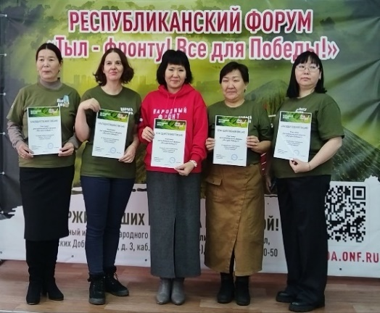
В 2023 году на базе ГБОУ «СОШ № 10 для детей с ОВЗ» создан отряд «Дорога добра» командиром которого является председатель первичной профсоюзной организации «СОШ № 10 для детей с ОВЗ» Аясмаа Долаа.
В отряд "Дорога добра " входят не только учителя, есть медперсонал, работники торговли, воспитатели, домохозяйки, пенсионеры. Всего в отряде 15 волонтёров. Сплели более 80 маскировочных сетей, сшили теплые жилеты, шапочки, связали более 10 пар теплых носков. Председатель первичной профсоюзной организации Аясмаа Долаа награждена памятной медалью "За помощь в специальной военной операции".

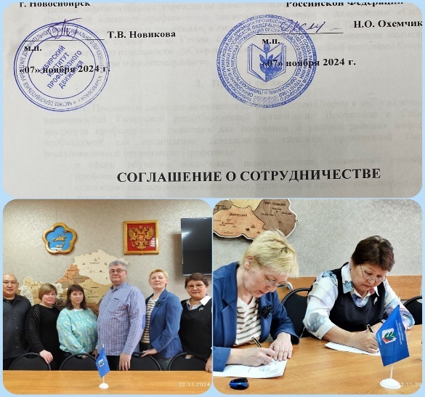
С 2022 года аппарат республиканской организации работает в тесном сотрудничестве с Частным образовательным учреждением дополнительного профессионального образования «Сибирский институт профсоюзного движения» г. Новосибирска по обучению членов Профсоюза.
В 2024 году было заключено и подписано Соглашение о сотрудничестве, которое направленно на повышение качества обучения профсоюзных кадров и актива членских организаций Тывинской республиканской организации Профсоюза требованиям охраны труда.

На территориальном уровне по итогам коллективно-договорной кампании 2024 года охват муниципальных образований (городских округов и муниципальных районов) заключенными территориальными отраслевыми соглашениями составил 41 % (г. Кызыл, Чеди-Хольский, Овюрский, Тандинский, Монгун-Тайгинский, Дзун-Хемчикский, Улуг-Хемский кожууны).
В 10-ти территориальных организациях Профсоюза охват муниципальных образований и территориальных организаций Профсоюза территориальными отраслевыми соглашениями в отчетный период остается на низком уровне.
На локальном уровне охват образовательных организаций, имеющих первичные профсоюзные организации работников, коллективными договорами (далее – КД) составил 90,3 %, что на 2,5 % ниже показателя 2023 года.
Действие КД распространялось на 14345 работников из 16176 работающих членов Профсоюза, что составляет 88,7 %.
Организации, в которых не заключен или не продлен КД:
- 4 организации СПО (286 работников без защиты КД);
- 12 организаций СОШ (670 работников без защиты КД);
- 18 организаций ДОУ (189 работников без защиты КД).

Оказывалась консультационная помощь в вопросах процедуры принятия, внесения изменений и дополнений в действующие соглашения, коллективные договоры, локальные нормативные акты, структуры и содержания, регистрации, полномочия сторон, контроля за выполнением.
Председатели на всех уровнях профсоюзных организаций входят в состав различных комиссий (по приемке образовательной организации к началу учебного года, комиссия по травматизму, комиссия по наградам и др.)
созданных в образовательных организациях, присутствуют на совещаниях при руководителе ОО, при начальнике УО.

Например:

28 марта прошла рабочая встреча Юлии Николаевны Разаевой, председателя Кызылской городской организации Общероссийского Профсоюза образования с Аяной Кан-ооловной Монгуш, депутатом Верховного Хурала Республики Тыва, председателем Комитета по образованию, культуре, молодёжной политике и спорту. В рамках встречи обсуждены вопросы системы образования и значимости развития профессионального союза работников образования.

В целом действующая в сфере образования система социального партнерства продолжает сохранять свою структуру, обеспечивая стабильность во взаимодействии с республиканской организацией Профсоюза, с государственными органами исполнительной власти, органами местного самоуправления, руководителями образовательных организаций в целях обеспечения защиты социально – трудовых прав и профессиональных интересов работников образования.

На проведение заседаний коллегиальных выборных органов Профсоюза (заседания Комитетов, Президиумов, Конференций (Собрание) Тывинской республиканской организации Профсоюза образования было израсходовано 4 075 200 рублей.

- ПРАВОЗАЩИТНАЯ ДЕЯТЕЛЬНОСТЬ

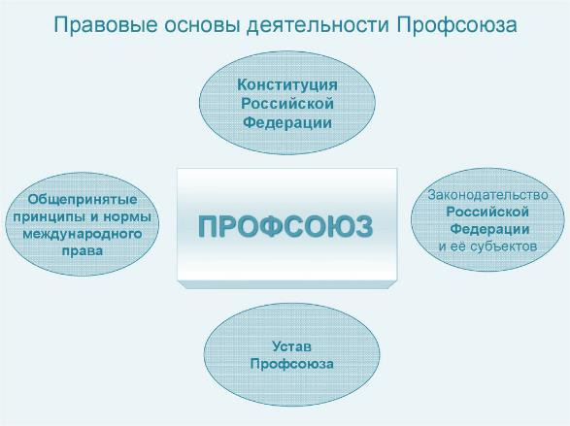
Задача повышения уровня правовой культуры особенно остро стоит перед профсоюзным активом, выступающим в качестве источника правовых знаний и правовой культуры, имеющим спецификой деятельности осуществление контроля за соблюдением трудового законодательства. Высокий уровень правовой подготовки профсоюзного актива обеспечивает эффективное представительство и защиту социально-трудовых прав и профессиональных интересов членов Профсоюза, способствует укреплению доверия и положительного имиджа Профсоюза как со стороны самих его членов, так и со стороны работодателей.
Правовая инспекция труда Тывинской республиканской организации Профсоюза состоит из 91 внештатных правовых (правовых) инспекторов труда (в 2023 году – 83 человек), из них:
12 человек в территориальных организациях, 12 человек в организациях СПО, 65 человек (юрисконсульты) в первичных профсоюзных организациях.
Количество выявленных нарушений трудового законодательства и иных актов, содержащих нормы трудового права, всего 435 нарушений. Из них устранено 412 нарушений.

Совместно с Министерством образования РТ, с отделом контроля и надзора в сфере образования Министерства образования РТ (Тувобрнадзор) и Управлениями образованием в муниципалитетах было проведено - 124 совместных проверок с профорганами.

Проверка проведена в 229 образовательных организациях. Охват по организациям, составляет: 160- ДОУ, 63- СОШ, 6 – организаций СПО (г. Кызыл, г. Ак-Довурак, Чеди-Хольский, Эрзинский, Сут-Хольский, Дзун-Хемчикский, Овюрский, Улуг-Хемский, Тоджинский и Тандинский районы).
Итоги проведенных совместных проверок заслушаны на заседаниях коллегиальных выборных органах профсоюзных организаций. В результате направленных работодателям представлений об устранении выявленных нарушений трудового законодательства и иных актов, содержащих нормы трудового права экономическая эффективность составила 1 867 000 тыс. рублей.

Например:
- В Чеди-Хольской районе внештатным правовым инспектором труда Профсоюза Монгуш Долааной Маадыровной было проведено 3 тематических проверки совместно со специалистами Управления образования на тему: «Оплата труда и нормирование рабочего времени». В ходе проверок были проверены коллективные договоры и ЛНА организаций. Все нарушения были устранены.

- В ГБПОУ РТ Тувинский агропромышленный техникум с. Балгазын при проверке профкомом ППО отчислений профсоюзных взносов, были установлены нарушения по удержанию и перечислению профсоюзных взносов. После обращения в ЦБ при Министерстве образования РТ все нарушения были устранены. Было выявлено, что с 4-х работников, принятых в Профсоюз, в течение 2-х месяцев не удерживались профсоюзные взносы.
- По результатам отслеживания председателем Овюрской районной организации Профсоюза ежемесячных поступлений членских профсоюзных взносов было установлено, что с 7-ми работников, принятых в Профсоюз, в течение одного месяца не удерживались профсоюзные взносы.

В Тывинскую республиканскую организацию Общероссийского Профсоюза образования за отчетный год поступило 274 обращений, из них 23 обращения в аппарат республиканской организации. Переговоры профсоюзных представителей и работодателей позволило во всех случаях решить вопросы в досудебном порядке.

Например:
- В ноябре 2024г. в аппарат республиканской организации поступили «устные» жалобы от председателей 4 организаций СПО и двух территориальных организаций Профсоюза о невыплате на протяжении 3-х лет (в СПО) ежегодной субвенций на компенсацию расходов по оплате жилищных помещений. Данный вопрос был разрешен в пользу работников, денежные средства были направлены в муниципалитеты и организации в добровольном порядке.
Выплата для педагогических работников и административно-управленческого персонала составила 3300 рублей в год на человека. На компенсацию расходов за три года по оплате расходов за ЖКУ направлено в сумме 3 856 000 тыс. рублей. Всего данную субвенцию получили 656 педагогических работников образовательных организаций республики.
Основная цель работы правовой инспекции труда Тывинской республиканской организации Профсоюза при осуществлении консультаций профилактика, предотвращение и разрешение трудовых споров, разъяснение действующего законодательства.
Например:
- Кызылской городской организацией была оказана правовая помощь в оформлении судебных документов 7-ми членам Профсоюза. Экономическая эффективность правозащитной работы в 2024 году составила 1250,00 тыс. руб.
- Барум-Хемчикская районная организация отстояла права работника. Было одно судебное разбирательство о не правомерном увольнении члена профсоюза ППО д/с «Сайзанак» с. Шекпээр. В результате судебного разбирательства член ППО восстановлено в работе.
- Чеди-Хольской районной организацией была проведена работа по законности выплат льгот коммунальных услуг педработников. Была проведена разъяснительная работа с работниками централизованной бухгалтерии, руководителями образовательных организаций о порядке выплат льгот ЖКУ. В результате проведенной работы были выплачены льготы ЖКУ 236 педагогическим работникам, что составило 94% от общего количества педагогических работников, сумма 1044145 рублей.

Всего профсоюзными органами различного уровня, специалистами аппарата республиканской организации Профсоюза, внештатными правовыми инспекторами труда проведена экспертиза 1474 проектов документов, из них: проведена экспертиза 126 коллективных договоров, 3-х Соглашений и 1345 локальных нормативных актов.
Экономическая эффективность по правозащитной работе Тывинской республиканской организации Профсоюза образования за 2024 год составила
5 723000 рублей.

V. ДЕЯТЕЛЬНОСТЬ ПО ОХРАНЕ ТРУДА

Охрана труда является одним из основных принципов трудовых правоотношений. Жизнь и здоровье человека – ценный ресурс. Чтобы не потерять его, работник должен трудиться в безопасных условиях, которые отвечают современным требованиям и нормам.
Тувинская республиканская организация Профсоюза содействует тому, чтобы охрана труда в образовательных организациях находилась на должном уровне.
Техническая инспекция труда Тывинской республиканской организации Профсоюза состоит из 350 инспекторов труда:
1 главного технического инспектора труда республиканской организации Профсоюза;
13 внештатных технических инспекторов труда в территориальных организациях Профсоюза (в 2023 году-10 чел.);
336 уполномоченных по охране труда (далее-УОТ) в первичных профсоюзных организациях (в 2023 году-336 чел.).
Не избраны внештатные технические инспектора труда в следующих территориальных организациях Профсоюза: Бай-Тайгинской, Барум-Хемчикской, Монгун-Тайгинской, Овюрской, Каа-Хемской районных организациях Профсоюза.
Мы проводим проверки образовательных организаций, обучаем ответственных за охрану труда, участвуем в расследовании несчастных случаев с работниками, консультируем председателей и ответственных лиц за охрану труда профсоюзных организаций – это наши базовые направления работы.
В соответствии с Планом работы ВТИТ Тывинской республиканской организации Профсоюза на 2024 год было проведено 591 проверок на местах по охране труда. Всего выявлено 1679 нарушений охраны труда. Все нарушения были устранены в установленные сроки.
Главным техническим инспектором труда ТРО ОПО Тыртык И.В. проводились проверки с выездом в образовательные организации республики:
- проведено 24 обследование
- выявлено - 76 нарушений требований охраны труда;
- выдано 15 представлений.

Внештатными техническими инспекторами труда территориальных профсоюзных организаций исследовано:
- проведено 89 (в 2023 году – 67) проверок организациях республики;
- выявлено 263 нарушений требований охраны труда;
- выдано 65 представлений работодателям.

Проверки проведены в ДОУ (55 организаций), СОШ (32 организации) и в организациях дополнительного образования (2 организации) г. Кызыла, Чеди-Хольского, Эрзинского, Дзун-Хемчикского, Овюрского, Улуг-Хемского, Тандинского района.

Совместно с органами управления образованием, госинспекцией труда, прокуратурой, другими органами государственного надзора проведено 478 обследований.

За отчетный год Тувобрнадзор провел профилактические визиты в образовательные организации Кызылского, Тес-Хемского, Тандинского, Дзун-Хемчикского, Пий-Хемского районов и г.Ак-Довурака.
Благодаря работе ВТИТ Тывинской республиканской организации Профсоюза образования по развитию социального партнерства, осуществления трехступенчатого контроля председателями первичных организаций количество несчастных случаев на производстве не зафиксировано. Фактов скрытия НС на производстве не выявлено, включая предыдущие годы.

Рассмотрено техническими инспекторами труда, внештатными техническими инспекторами труда, уполномоченными по охране труда, всего 112 заявлений, жалоб, предложений, из них 109 обращений разрешено в пользу заявителя.

В малокомплектных организациях, численность работников по штату которых составляет менее 20 человек, намеренно отказываются обращаться в СФР по РТ. Объясняя этот тем, что сумма возврата 20% получается незначительной, а сама процедура занимает очень много средств (включая дорогу) и личного времени.


Несмотря на эти факты, в 2024 году имеется тенденция увеличения количества обращений руководителями образовательных организаций в СФР по РТ. Количество организаций, реализовавших право на возврат 20% сумм страховых взносов из СФР по РТ, составляет – 97.
Количество рабочих мест, на которых проведена СОУТ в 2024 году составляет 1490 рабочих мест.
В рамках месячника посвященного Всемирному Дню охраны труда в трудовых коллективах образовательных учреждениях проходят различные мероприятия по охране труда.

Тывинская республиканская организация Профсоюза образования на протяжении уже несколько лет тесно сотрудничает со страховой кампанией ООО «Капитал Лайф страхование жизни» . Ежегодно организовывается страхование членов Профсоюза.

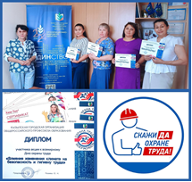
Например:
В трудовых коллективах образовательных учреждений города Кызыла прошли различные мероприятия под лозунгом - «Влияние изменения климата на безопасность и гигиену труда». По его итогам награждены дипломами и подарочными сертификатами на приобретение СИЗов четыре первичные профсоюзные организации:

- Дзун-Хемчикская районная организация Профсоюза. В рамках декады по охране труда «Мы за безопасный труд» в первичных профсоюзных организациях были проведены мероприятия по обучению и проверке знаний по охране труда работников, массовые мероприятия по охране труда, конкурсы плакатов и рисунков, тренинги, собрания.

Финансирование мероприятий по охране труда
В Республике Тыва из-за дефицита средств в бюджете не соблюдается законодательство в области охраны труда, в частности ст. 225 ТК РФ «Финансирование мероприятий по охране труда».
Тывинская республиканская организация Профсоюза в октябре месяце провела мониторинг «Соблюдение трудового законодательства при проведении медицинских осмотров в образовательных организациях РТ». В мониторинге приняло участие 10 территориальных организаций Профсоюза.
Вопрос полного финансирования оплаты работодателем ежегодных периодических медицинских осмотров не решен из-за отсутствия средств в следующих районах: Сут-Хольском (50%), Чеди-Хольском (70% бюджет, остальную сумму работники) и Каа-Хемском районах (50% бюджет, остальную сумму работники). В остальных муниципалитетах исполнение ст. 214 ТК РФ осуществляется. Деньги заложены на 2025 год в полном объеме.

- За счет возврата 20% сумм страховых взносов из СФР по РТ получилось направить средства на охрану труда в размере – 4 670 000 тыс. рублей.
- Сумма средств затраченные на проведение специальной оценки условий труда из всех источников финансирования составляет – 5 670 000 рублей.
- Средств на обеспечение работников СИЗ составила – 4 560680 рублей. Денежные средства на приобретение СИЗ выделялись работодателями из внебюджетных (собственных) источников дохода.
- На проведение периодических медицинских осмотров работников сферы образования в республике – 32 750 500 рублей.
- На обучение было затрачено – 780 000 тыс.рублей.
- На другие мероприятия по улучшению условий и охраны труда и снижению профессиональных рисков было затрачено средств – 4 560 000 рублей.
Экономическая эффективность деятельности ТИТ Тывинской республиканской организации Профсоюза образования за 2024 год составила – 4 8321200 рублей.
VI. РАБОТА С МОЛОДЕЖЬЮ

Особое внимание в Профсоюзе уделяется молодым педагогам. Вовлечение молодежи в организацию является одним из важнейших направлений в нашей работе. Это залог будущего развития профсоюзного движения, в котором сочетаются преемственность поколений и успешная адаптация к требованиям сегодняшнего дня. Вовлечение молодежи в профсоюз – это планомерная и кропотливая работа.
По состоянию на 1 января 2022 года в образовательных организациях, входящих в структуру Тывинской республиканской организации Профсоюза, трудятся 3300 педагогических работника в возрасте до 35 лет, из них 2626 членов Профсоюза.
Из данных таблицы видно, что охват составил 79,5 %, а резерв составляет 674 педагога (20,5 %).
Год | Педагогические работники - ЧП |  |  |  |  |  |  |  | Охват  ЧП (%) | Резерв  ЧП (чел.)
Год | СОШ | ДОУ | ВУЗ (научные) | СПО | ДО | ДПО | другие | научн | Охват  ЧП (%) | Резерв  ЧП (чел.)
2023 | 1737 | 900 | 16 | 97 | 71 | 12 | 17 | 9 | 2859  (83 %) | 586
2024 | 1534 | 882 | 20 | 96 | 65 | 6 | 15 | 8 | 2626  (79,5 %) | 674

Охват (%) молодежи в образовательных организациях,
где есть члены Профсоюза

Мониторинг показал, что высокий процент (от 80 до 100%) охвата молодежи сохраняется в категории следующих организациях: другие организации (Управление образованием), СОШ, ДОУ, дополнительное образование. Низкий процент охвата молодежи сохраняется в следующих организациях: ТувГУ (23,5 %) и СПО (48 %).

Совет молодых педагогов (СМП) при Тывинской республиканской организации осуществлял свою деятельности под руководством председателя Айдаша Херел. По основному месту работы он является муниципальным координатором федерального проекта "Навигаторы детства".

В своей деятельности СМП руководствуется Положение (Постановление РОПРОН РФ по РТ №4 от 22.01.2020 года). Создан рабочий орган – Президиум, в который входят председатели Молодежных Советов территориальных организаций.
Комплексная поддержка молодых педагогов является акцентом сегодняшнего дня. В республике осуществляется проект Правительства РТ в поддержку молодых выпускников СПО, вузов педагогических профессий. Ежегодно молодые педагоги получают денежные сертификаты на суммы более 100 тысяч рублей, заключают соглашения о работе на 3 года в образовательном учреждении. В 2023 году каждый молодой педагог-выпускник Вуза или СПО получил сертификат на сумму 174 тысяч рублей., в 2024 году – 97 молодых педагогов получили более 150 тысяч рублей.
Молодые педагоги активно принимают участие в различных мероприятиях разного формата на уровне муниципалитета, на уровне республики, занимают должности в административном блоке управления образовательной организацией.
С каждым годом мы движемся вперед, открываем новые возможности, новое сотрудничество.
Молодежный календарь событий

Яркими событиями отчетного года в сфере молодежного педагогического движения были многие мероприятия, организованные и поддержанные Профсоюзом.
- Всероссийская педагогическая школа (далее - ВПШ).

В 2024 году в работе Всероссийской педагогической школы (далее - ВПШ), которая проходила в Московской области приняло участие 180 молодых педагогов со всей страны. Херел Айдаш, председатель СМП республиканской организации Профсоюза принял участие в XIII сессии ВПШ.
Тема года: "Академия индивидуально-командных достижений". Участники работали командами.
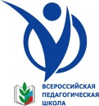
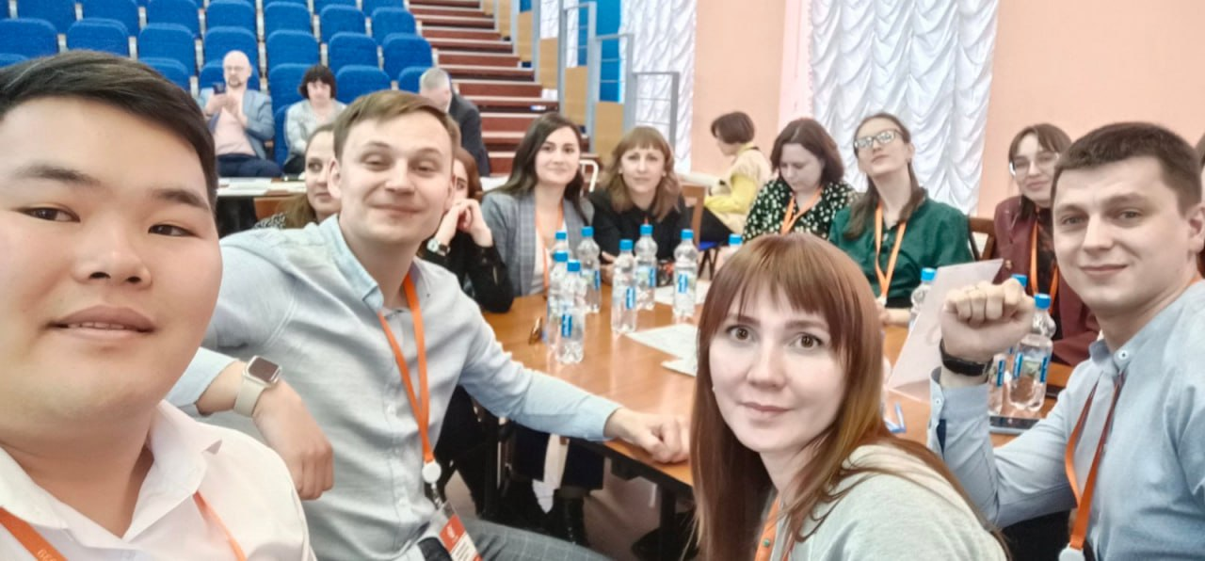
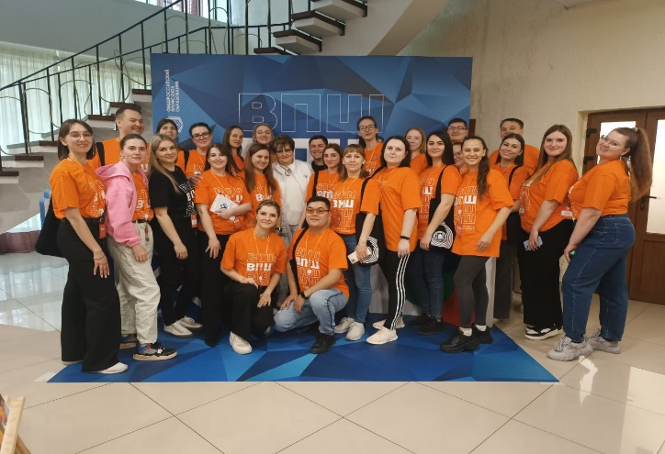
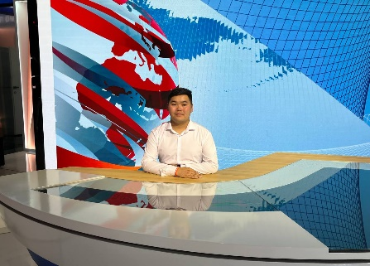
Ежегодно программа ВПШ очень насыщена событиями, мероприятиями, встречами. Мастер-класс проводил абсолютный победитель конкурса "Учитель года России-2012" Александр Демахин. Интересная и запоминающая встреча была с российским актёром театра, кино, телевидения и дубляжа, поэтом, лауреатом премий Правительства Российской Федерации Антоном Шагиным. Участие в круглом столе «Мы-профсоюзная команда» показала, что участники смогли справиться с поставленными задачами, решить проблемные ситуации.
Запоминающим событием для участников ВПШ стала установленная традиция- книгодарение. От Совета молодых педагогов республиканской организации Профсоюза Айдаш Херел вручил книгу М. Лобковского молодому педагогу из ДНР.

- Одним из значимых событий этого года - Летняя школа молодых педагогов, которая отметила свой 5-ти летний юбилей.
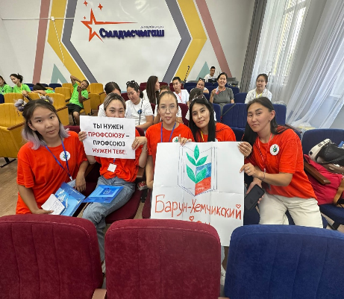
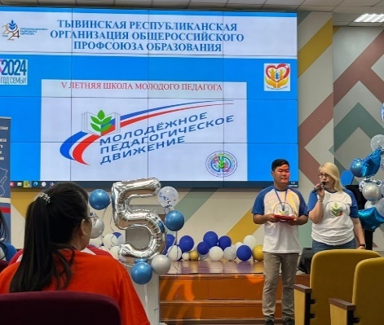
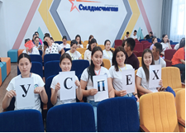
02 июля на базе Центра одаренных детей "Сылдысчыгаш" прошла V Летняя Школа Молодого педагога. Девиз V Школы: «Будем вместе-сможем все!». Участие приняло более 50 молодых педагогов из 12 районов республики.
Для участников подготовлена обширная обучающая программа с групповыми занятиями, работами с кейсами, а также знакомство с системой привилегий для членов Профсоюза «ПрофПлюс» и многое другое.
Работа V Летней Школа Молодого педагога проходила на 4-х площадках:
I площадка – Профсоюз,
II площадка – ТИРО,
III площадка – «Учебный Центр Прогресс» и «Навигаторы детства».

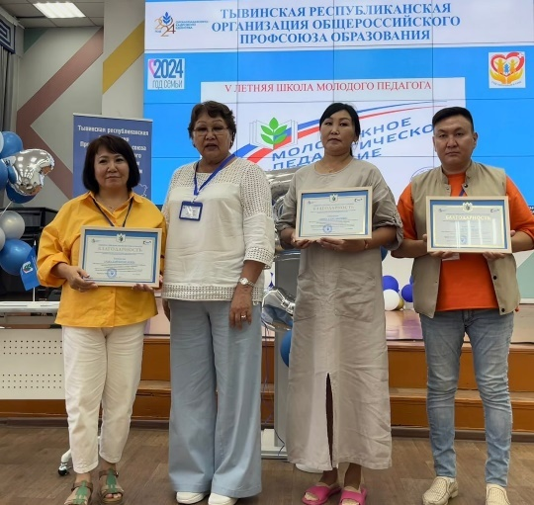
В качестве спикеров выступили специалисты Института повышения квалификации и переподготовки (Данзырын Ч.О., Монгуш А.А.) Министерства молодежи, генеральный директор ООО Учебного Центра «Прогресс» (Куулар У.Д.), руководитель регионального проекта «Навигаторы детства» (Лопсан С.М.) и Всероссийского детско-юношеского военно-патриотического общественного движения "Юнармия".
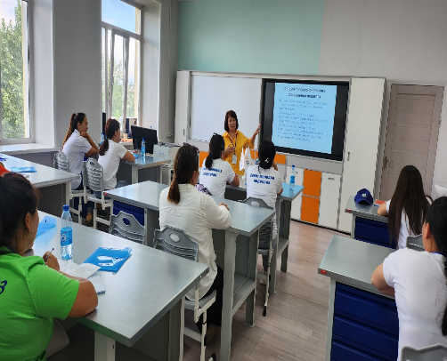
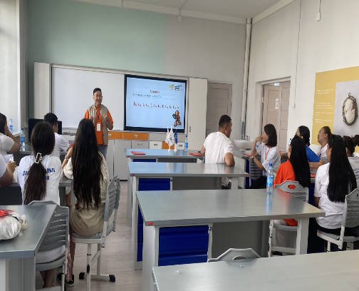
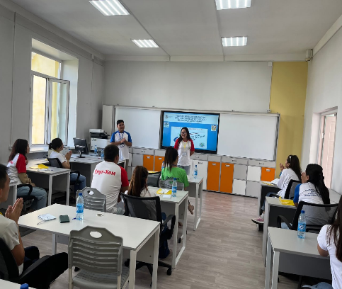
На площадках участники познакомились с процедурой проведения аттестации педагогических кадров, ознакомились как проходит профессиональная адаптация молодых педагогов через нетворкинг, узнали о системе привилегий для членов Профсоюза. В завершении Школы в актовом зале была проведена работа в командах - «Мы-профсоюзная команда».

Новые знакомства, обмен опытом работы с наставниками молодежи и просто общение надолго останутся в памяти у ребят. Все участники получили сертификаты и памятные призы от Профсоюза. Молодежное движение в Профсоюзе образования Республики Тува продолжает развиваться.
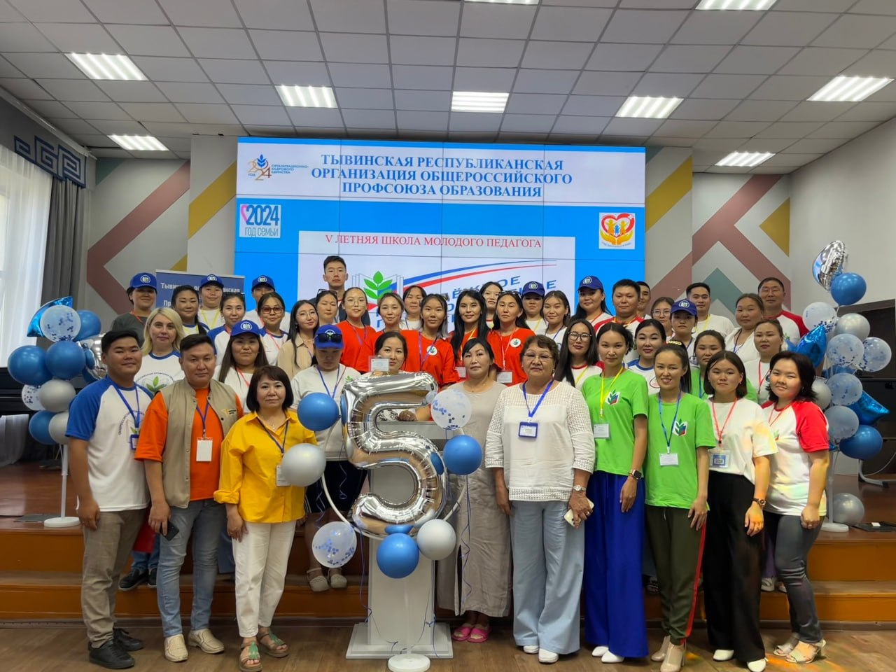

Интервью телеканалу «Тува 24» дали Надежда Охемчик, председатель республиканской организации Профсоюза и Айдаш Херел, председатель СМП республиканской организации Профсоюза (ссылка на интервью: https://vk.com/wall-54122259_57737).
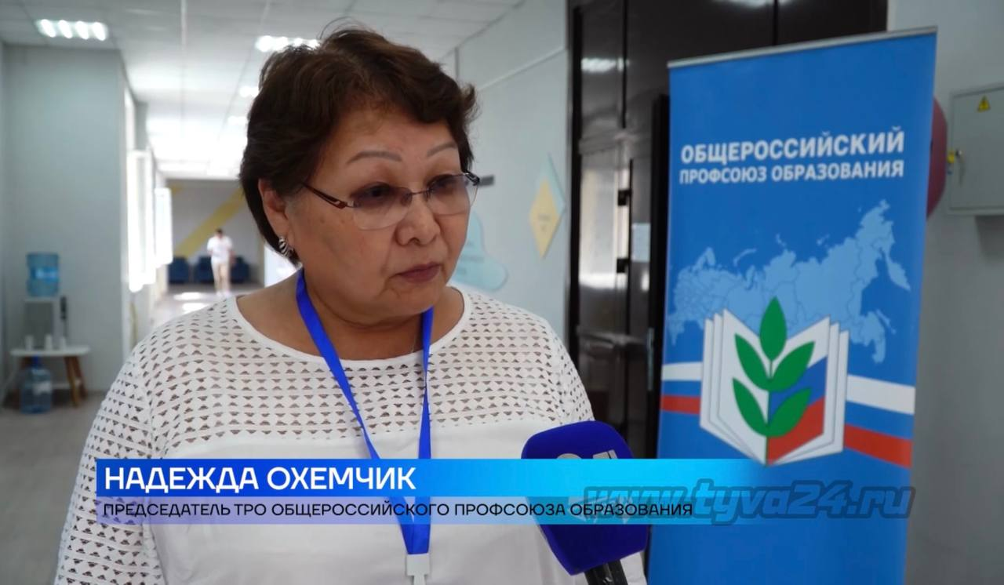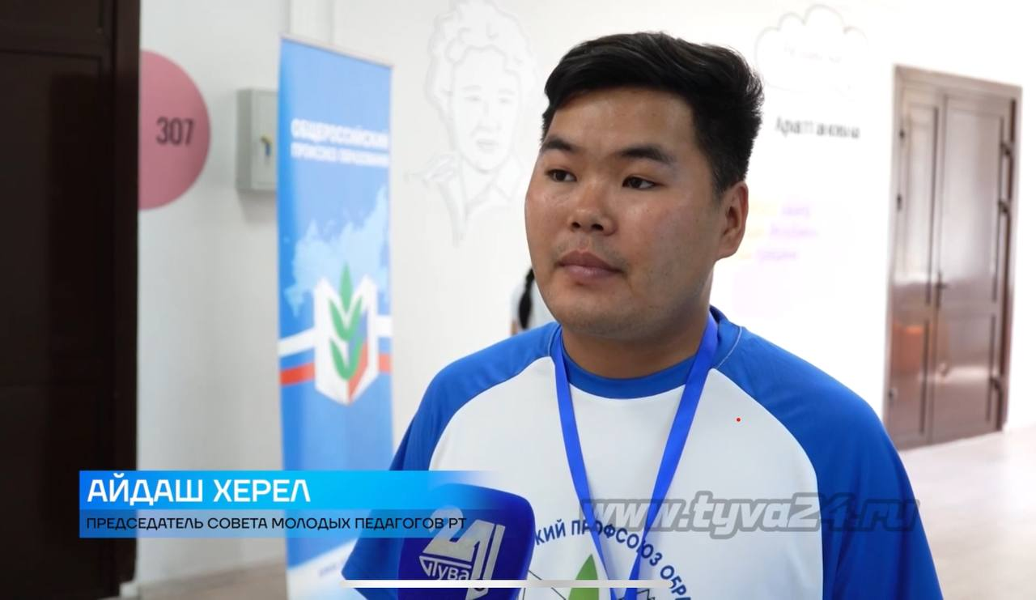

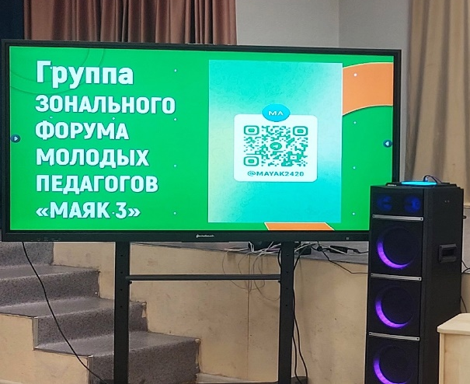
- 29 мая 2024 года Советом молодых педагогов был проведен зональный Форум молодых педагогов «Маяк- III», который проходил в г.Ак-Довураке.
Форум собрал более 60 участников из Барун-Хемчикского, Бай-Тайгинского кожуунов и г.Ак-Довурак.
Напомним, впервые Форум молодых педагогов "Маяк" прошел в 2022 году и стал традиционным мероприятием в г.Ак-Довурак. В этом году Форум получил статус Зонального и вошел в линейку форумов Профсоюза образования Республики Тыва.

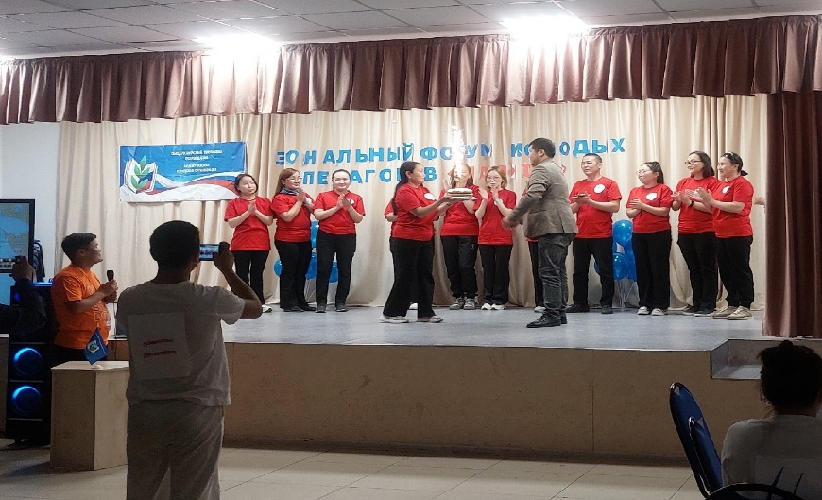
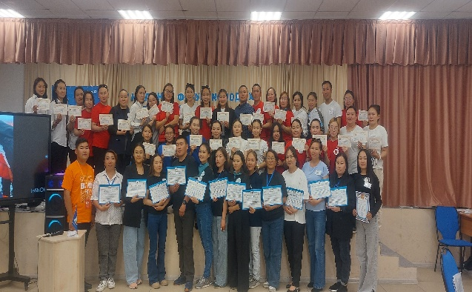
Безусловно, такого рода форум сплачивает молодой коллектив, устраняет некоторые барьеры в работе, да и просто как качественный, содержательный досуг необходим каждому молодому человеку.

Всем участникам и организаторам Форума была выражена Благодарность от Тывинской республиканской организации Профсоюза образования и вручены Дипломы.

Молодежный Совет республиканской организации Профсоюза тесно сотрудничает с СМП Красноярской краевой организации Профсоюза. Молодые педагоги, председатели Молодежных советов принимают активное участие в туристическом слете на базе «Багульник»
Цель Школы: подготовка профсоюзного актива, способного ставить и решать задачи, сообразные социокультурным вызовам и тенденциям развития современного образования.

Из опыта работы территориальных организаций.

- Кызылская городская организация Общероссийского Профсоюза образования принимает участие в ежегодных торжественных мероприятиях по посвящению в профессию молодых педагогов образовательных учреждений города Кызыла с вручением им памятных подарков.
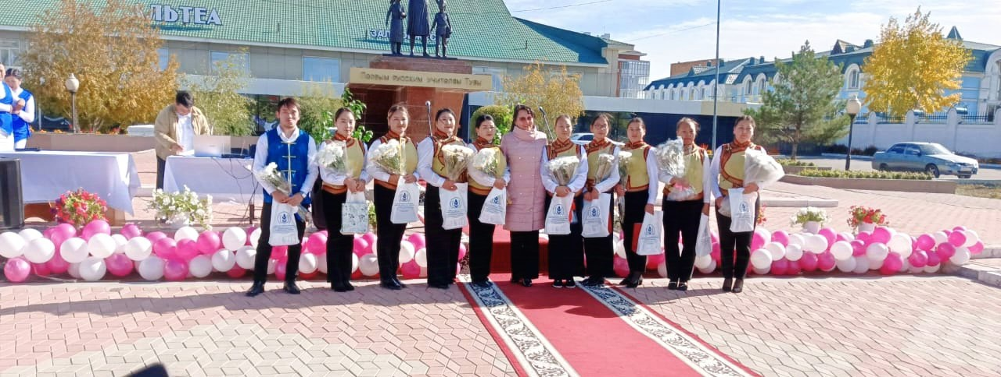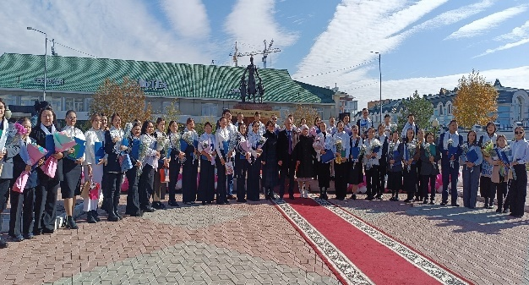

57 молодых педагогов прошли по льготной стоимости курсы повышения квалификации в Центре непрерывного образования и инноваций г. Санкт-Петербург;
54 молодых педагога были награждены профсоюзными наградами Кызылской городской организацией Общероссийского Профсоюза образования.

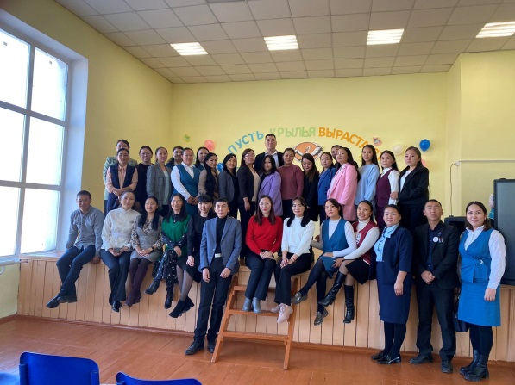
- Бай-Тайгинская районная организация Общероссийского Профсоюза образования
Кожуунным комитетом проведен традиционный рейд «Как живешь, молодой педагог?».
В результате рейда подтверждено выполнение установленных законодательством льгот и гарантий, выявление социального положения молодежи и разрешение ее проблем.

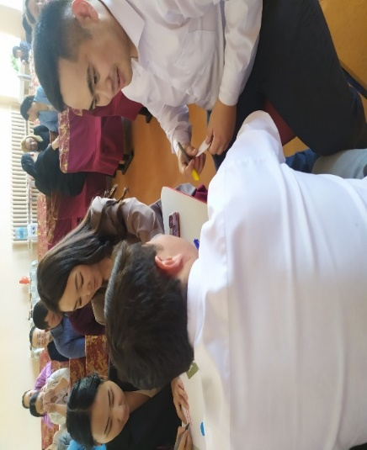
- Овюрская районная организация Общероссийского Профсоюза образования
В 2024 году избран новый председатель Совета молодых педагогов - Ооржак Алдын-Чечек Томур-ооловна. В отчетном периоде для молодых педагогов проведены 3 кожуунных мероприятия: конкурс «Давайте познакомимся», Веселые старты, День открытых дверей «Мой лучший урок», «Я и мой наставник».

- Дзун-Хемчикская районная организация Общероссийского Профсоюза образования
В 2024 году прибыло 14 молодых специалистов, выпускников различных ВУЗов и СУЗов страны. Из них направлены в сельскую местность 5 человек. Все они вступили в Профсоюз. Молодые специалисты со стажем до 3-х лет получили доплату в сумме 41209 рублей. Средняя заработная плата молодых педагогов в районе составила 36560 рублей.
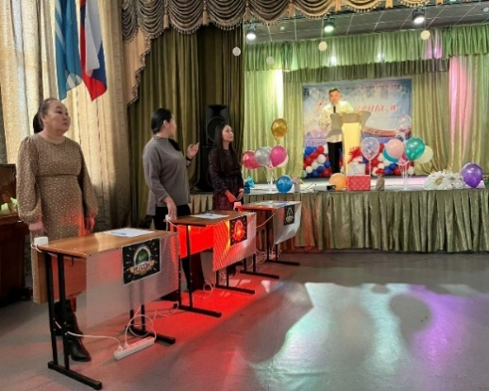
- ППО ГБО РШ «Тувинский кадетский корпус» председатель молодежного комитета Экер Ховалыг провел игру «Угадай мелодию».

Расходы на работу с молодыми педагогами Тывинской республиканской организации Общероссийского Профсоюза образования составили – 1 701 900 рублей.

VII. ОБУЧЕНИЕ ШТАТНЫХ РАБОТНИКОВ
И ПРОФСОЮЗНОГО АКТИВА


В целях организационного укрепления Профсоюза в части реализации мер по созданию эффективной системы непрерывного обучения профсоюзных кадров и повышению эффективности формирования и использования кадрового резерва в организациях Профсоюза (пункт 3.1.16 постановления VIII Съезда Профсоюза от 20 марта 2020 № 8-1) и реализации Приоритетных направлений деятельности Профсоюза на 2020-2025 годы аппарат Тывинской республиканской организации уделяет наибольшее внимание.
Напомним, что 2024 год в Профсоюзе был Годом – отчетно-выборной компании (ОВК) в Профсоюзе. По итогам проведения ОВК произошло обновление профсоюзных кадров на всех уровнях профсоюзных организациях.
Общее количество штатных работников Тывинской республиканской организаций Профсоюза 8 человек, из них 6 человек - аппарат Тывинской республиканской организации и 2 человека – аппарат Кызылской городской организации Профсоюза.
Профсоюзный актив Тывинской республиканской организации Профсоюза составил – 4200 (больше на 427, чем в 2023 году) членов Профсоюза.
актив первичных профсоюзных организаций – 3543 чел.;
актив территориальных профсоюзных организаций – 584 чел.;
актив региональной профсоюзной организации – 73 чел.

В Профсоюзе продолжается работа по целенаправленному формированию единого образовательного пространства, в основу которого положена работа Школ и постоянно действующих семинаров профсоюзного актива на уровне первичных и территориальных профсоюзных организаций, курсовая переподготовка председателей первичных и местных организаций Профсоюза при Центральном Совете Профсоюза.
За отчетный период количество школ профсоюзного актива и постоянно действующих семинаров составило – 575, что на 35 меньше чем в предыдущем году (в 2023 году – 610).

В течение всего отчётного периода проходило обучение профсоюзного актива на всех уровнях профсоюзных организаций.

Общее количество профсоюзного актива и постоянно действующих семинаров на региональном, территориальных уровнях и уровне первичных профсоюзных организаций

Год | На уровне первичных профсоюзных организаций (чел.,) | На уровне территориальных профсоюзных организаций (чел.,) | На уровне региональной профсоюзной организации (чел.,) | Всего
2023 | 502 | 107 | 5 | 616
2024 | 499 | 71 | 7 | 577

Обучено членов профсоюзного актива за отчетный период – 1845 (в 2023 году - 1883) в т.ч. на уровне первичных профсоюзных организаций – 350; на уровне территориальной организации – 449, в т.ч. председателей первичных профсоюзных организаций – 191; заместителей председателей – 53; председателей КРК – 85; другой профактив – 120.
- Штатные работники Тывинской республиканкой организации Профсоюза образования по Плану ЦС Профсоюза проходят курсы переподготовки по всем направлениям деятельности Общероссийского Профсоюза образования.
За пределами республики, в рамках курсовой подготовки прошли обучение:
с 7 по 13 апреля двое сотрудников аппарата республиканской организации приняли участие в семинаре-практикуме по организационной работе и по работе в системе АИС (Баклагина М.А., Монгуш А.С.);
с 26 по 30 июня председатель Кызылской городской организации Профсоюза (Разаева Ю.Н.) приняла участие в семинар-практикуме «Организационное развитие Профсоюза: подходы, инструменты, аналитика» в Махачкале;
с 6 по 10 сентября ведущий специалист ТРО ОПО Монгуш А.С. приняла участие во Всероссийском медиа Форуме «Точка сбора. Россия».
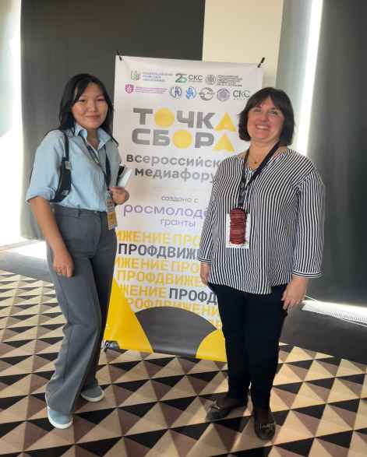
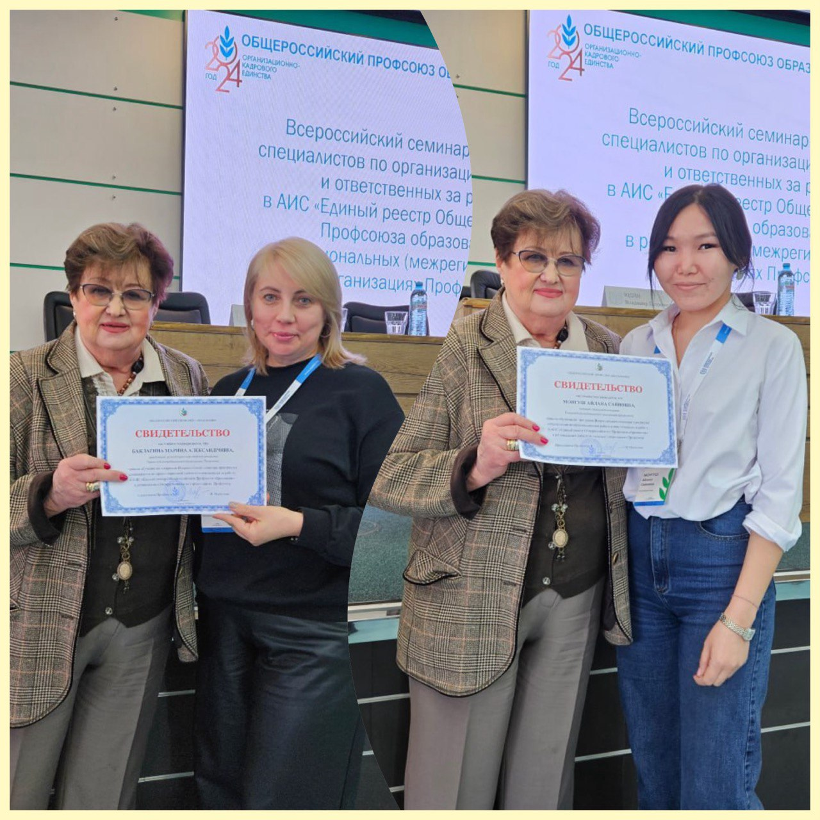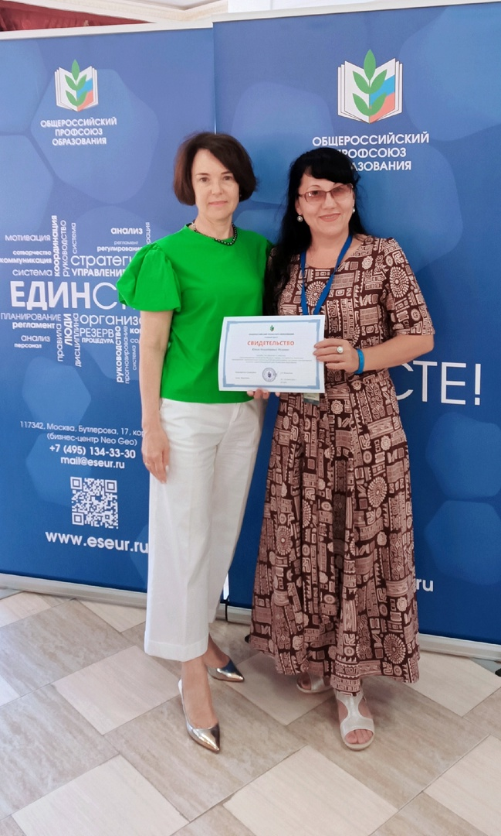

Аппаратом Тывинской республиканской организации Общероссийского Профсоюза образования было обучено 1046 членов Профсоюза. Актуальными темами семинаров стали такие как: «Цифровизация в Профсоюзе», «Финансовая деятельность в Профсоюзе», «Безопасная и здоровая производственная среда. «Отчеты и выборы в Профсоюзе», «Роль коллективного договора в социальном партнёрстве».
В практику вошло проведение выездных зональных семинаров, которые объединяют близлежащие территории. Всего было проведено 8 выездных семинаров.
Обучение профсоюзного актива проводилось в течении года на всех уровнях профсоюзных организаций. Всего прошли обучение 1845 (2023 г – 1883 чел.) членов Профсоюза.
Из данных таблицы наблюдается, что на уровне первичных и территориальных профсоюзных организаций снизился охват членов Профсоюза по обучению профсоюзного актива на всех уровнях профсоюзных организаций.
На уровне региональной организации наблюдается повышение охвата членов Профсоюза по обучению профсоюзного актива на 704 человека.

Обучение профсоюзного актива на региональном, территориальных уровнях и уровне первичных профсоюзных организаций

Год | На уровне первичных профсоюзных организаций (чел.,) | На уровне территориальных профсоюзных организаций (чел.,) | На уровне региональной организации (чел.,) | Всего
2023 | 1011 | 530 | 342 | 1883
2024 | 350 | 449 | 1046 | 1845

- 24 января в рамках проведения отчетно-выборной компании в Тывинской республиканской организации Профсоюза образования был проведен семинар-практикум: «Отчеты и выборы в Кызылской городской организации Профсоюза».
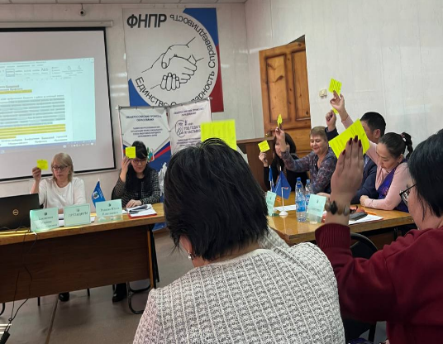
На практике была показана процедура проведения отчетно-выборной Конференции: формирование рабочих органов, оформление документации, проведение Конференции и другое.
В семинаре приняло участие 58 членов Профсоюза.

- с 24 по 26 января профсоюзные комитеты приняли активное участие в «Профсоюзный диктант». Диктант был проведен в рамках ОВК-2024.
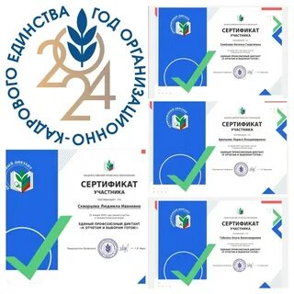
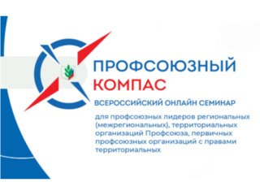
С 7 по 9 февраля 2024 года прошёл Всероссийский онлайн-семинар «Профсоюзный компас». Председатели первичных, территориальных профсоюзных кадров получили колоссальный опыт в процессе обучения.

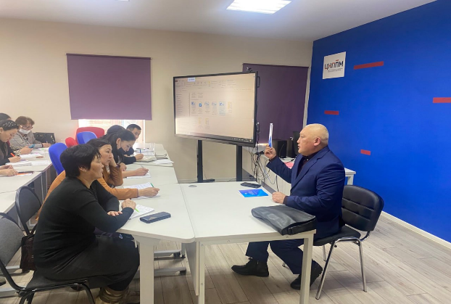
По приглашению ГАОУ ДПО "Тувинский институт развития образования и повышения квалификации имени Народного учителя Республики Тыва Р.Р. Бегзи", главным техническим инспектором труда ТРО ОПО Игорем Тыртык было проведено 3 семинара-обучения для руководителей работников сферы образования республики в рамках Повышения квалификации. Тематика семинаров была неизменной как в прежние годы: «Правовая грамотность работников образования и охрана труда». Всего было обучено 126 человек.
В связи с обновлением профсоюзных кадров по итогам проведения отчетно-выборной кампании в Тывинской республиканской организации Профсоюза было принято решение организовать и провести зональные семинары для профсоюзных активов.

С 06 ноября по 05 декабря было проведено 7 обучающихся семинаров. Были задействованы 6 территорий: Барын-Хемчикской район, Дзун-Хемчикский район, Улуг-Хемский район, Тес-Хемской район. г.Кызыл (уполномоченные по охране труда).
Семинар проходил на 3-х площадках: 1 площадка – председатели ППО, заместители председателей ППО, ответственные за АИС; 2 площадка – казначеи, председатели контрольно- ревизионной комиссии (КРК) первичных и территориальных профсоюзных организаций; 3 площадка –уполномоченные по охране труда, внештатные правовые инспекторы труда (территориальные организации).

Всего приняло участие на 3-х площадках - 896 человек, что составило 51 % охвата участников семинар-совещания: 1 площадка – 481 человек, 2 площадка – 254, 3 площадка – 161 человек.

Процент обучения слушателей профсоюзного актив

Высокий охват слушателей среди территориальных организаций составил:
Сут-Хольская районная организация Общероссийского Профсоюза образования - 72 чел., (90 %);
Овюрская районная организация Общероссийского Профсоюза образования – 58 чел., (89 %);
Дзун-Хемчикская районная организация Общероссийского Профсоюз образования - 131 чел., (84 %).
Охват слушателей ниже 50 % был среди следующих территорий:
Пий-Хемский район (23 %), Тандинский район (29%), Кызылский район (35 %), Тес-Хемский район (36 %), Каа-Хемский район (38 %), Эрзинский район (38 %), г. Кызыл (46 %), Чаа-Хольский район (46 %).

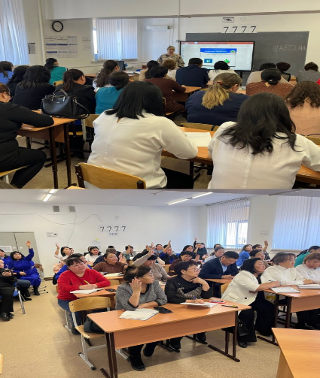
Подводя итоги зональных семинаров и охвата слушателей, стоит отметить, что в процессе обучения было обучено 51 % профсоюзного актива.
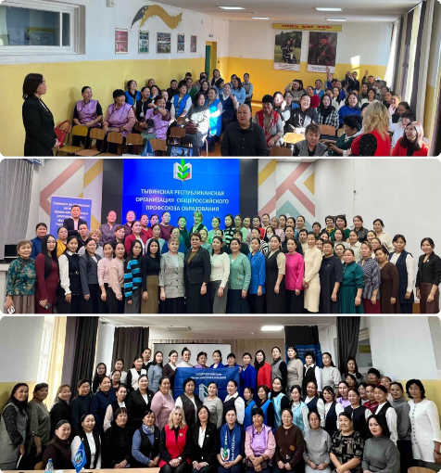
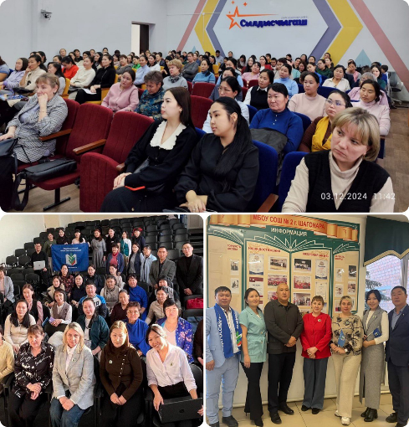
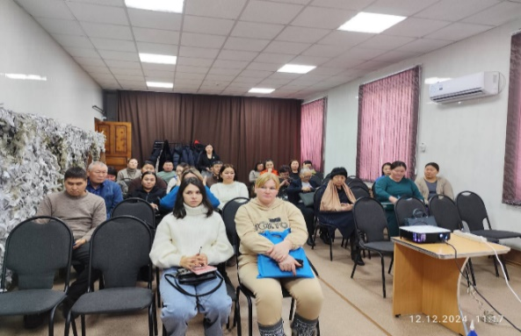
- 12 декабря прошел республиканский обучающийся семинар. В семинаре приняли участие председатели и профсоюзный актив СПО, ТГУ (сотрудники, студенты), ТИГПИ, РЦПО, школа-интернат «Тувинский кадетский корпус», гос.лицей, школа-интернат 1 вида для неслышащих детей, аграрный лицей – интернат, 10 школа и другие ППО, которые подотчетны ТРО ОПО. Всего в семинаре приняло участие 38 участников.
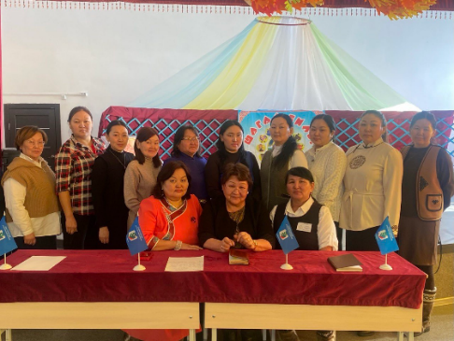
Председатель республиканской организации Надежда Охемчик находясь в с. Самагалтай на конкурсе профмастерства, пользуясь случаем встретилась с профсоюзным активом района. Рассказала им о деятельности Профсоюза, об отчетах и выборах, ответила на вопросы.

Профсоюзное образование должно было стать системой, главный принцип которого мы видели в непрерывности, единстве теоретического и практического обучения, разнообразии форм и методов обучения.
Расходы на подготовку и обучение профсоюзного актива составили 3 239 600 рублей.

VIII. ИНФОРМАЦИОННАЯ РАБОТА
Реализация единой профсоюзной информационной политики способствует выполнению уставных задач Профсоюза, росту авторитета профсоюзных организаций среди членов Профсоюза и в обществе.

Участие Тывинской республиканской организации Общероссийского Профсоюза образование в проекте «Цифровизация Общероссийского Профсоюза образования» позволило выстроить современную и достоверную систему учета членов Профсоюза, улучшить их информирование о деятельности Профсоюза, ускорить процесс приема в Профсоюз, сократить время на отчетность.
За отчетный период ответственным за работу в АИС «Единый реестр Общероссийского Профсоюза образования» проделана следующая работа:
- на электронный учет в АИС поставлена 100 % членов Профсоюза - 19026 членов Профсоюза;
- было выдано 2477 электронных профсоюзных билетов (ЭПБ);
- сформированы отчеты организаций Профсоюза по итогам ОВК – 2024 по формам 1-6 ОВ.

Одним из важнейших аспектов реализации Проекта - является внесение в АИС исчерпывающей информации по каждому члену Профсоюза:
- 100 % указано место работы у членов Профсоюза;
- 97 % указана должность у членов Профсоюза;
- 86% указано образование у членов Профсоюза.

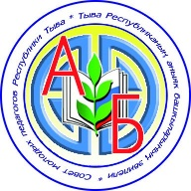

Источниками информации Тывинской республиканской организации Общероссийского Профсоюза образования являются сайт республиканской организации (https://www.eseur.ru/tuva/), общий чат профсоюзного актива организаций и чаты рабочих органов республиканской организации в мессенджере «Вайбер».
В декабре перешли в «Телеграм». На платформе социальной сети «Вконтакте» с 2016 года в сообществе «Совет молодых педагогов Тувы» размещается информация для молодых педагогов республики.
С целью повышения эффективности деятельности первичных и территориальных организаций в течение 2024 года ставились такие задачи, как успешное проведение Года организационно-кадрового единства в Профсоюзе (отчёты и выборы), Года семьи в Российской Федерации, а также реализация проекта «Цифровой Профсоюз и развитие АИС «Единый реестр Общероссийского Профсоюза образования».
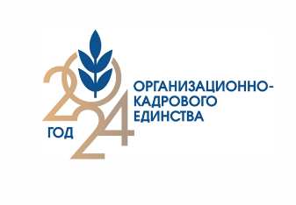
В год организационно-кадрового единства информационная работа была сосредоточена на укреплении профсоюзных организаций, на организационно-кадровом единстве, которое проявилось в период проведения отчётов и выборов.
В группах мессенджеров республиканской, территориальными и первичными организациями размещалась информация о проводимых отчетно-выборных собраниях и конференциях.
Актуальной является работа по укреплению материально - технической базы - обеспечение каждой профсоюзной организации компьютером/ ноутбуком и выходом в Интернет, что создает возможность для оперативного обмена информацией с помощью электронной почты, проведения обучающих мероприятий в формате онлайн, ведения учета членов Профсоюза и регулярной и своевременной сдаче статистических отчетов в АИС «Единый реестр Общероссийского Профсоюза образования».
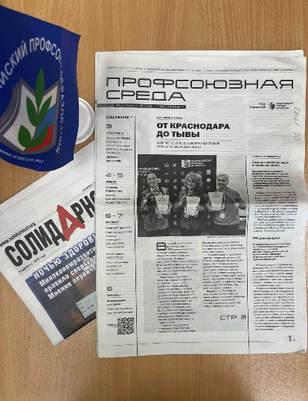
Ключевым и важным моментом 2024 года стал выпуск новой профсоюзной газеты «Профсоюзная среда». Постановлением ЦС Профсоюза № 12-1 от 17 мая 2024 года было принято решение о создании нового, независимого от «Учительской газеты». В январе Подписка на новое издание на первое полугодие 2025 года стартовала с сентября 2024 года во всех профсоюзных организациях Тывинской республиканской организации Общероссийского Профсоюза образования.
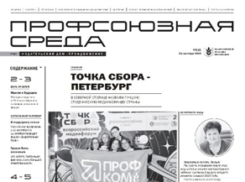
Последний номер профсоюзного издания «Мой Профсоюз» был 27 июня 2024 года.

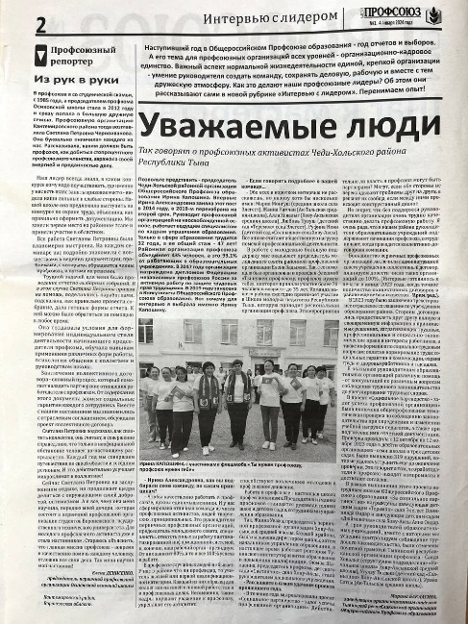
В первом выпуске газеты «Мой Профсоюз» стала публикация о Чеди-Хольской районной организации Профсоюза, председателем которой является Ирина Капошина. В статье «Уважаемые люди» Ирина Капошина делится опытом работы, рассказывает о профсоюзных лидерах районной организации, о результатах работы.
В 2019 году районная организация была занесена в Книгу почета Общероссийского Профсоюза образования.

В декабре месяце аппаратом республиканской организацией был запущен мониторинг по информационной работе по всем первичным и территориальным профсоюзным организациям. Мониторинг показал следующие показатели, что:

Тывинской республиканской организацией Общероссийского Профсоюза образования в 2024 году профсоюзная атрибутика для первичных профсоюзных организаций приобретена на сумму 253 760 рублей. Было заказано 2477 электронных профсоюзных билетов (ЭПБ) на общую сумму 42 109 рублей.

Не забыты и традиционные формы распространения информации. По-прежнему, профсоюзный стенд и профсоюзная атрибутика являются самыми надежными информационными ресурсами. Профсоюзные уголки имеются в 165 первичных профсоюзных организациях.

Из опыта работы профсоюзных организаций.

- Чеди-Хольская районная организация. Для оснащения команды молодых педагогов были закуплены футболки с символикой профсоюза, бейсболки и ветровки.
Команда была награждена денежной премией Чеди-Хольской районной организации в сумме 5000 рублей и также им был вручен ценный подарок бейсболки и ветровки с символикой профсоюза.

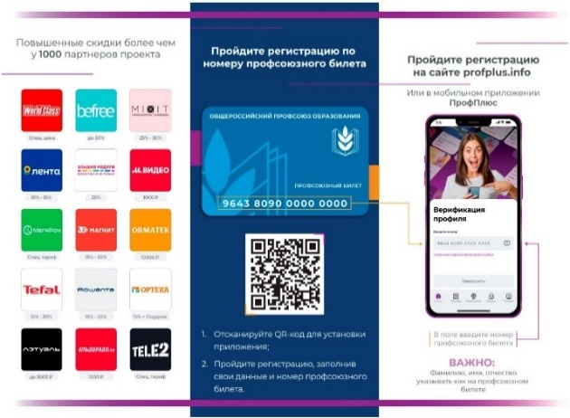
С 27 апреля 2024 года по соглашению сторон была закрыта федеральная бонусная программа «Profcards».
С 27 мая 2024 года Общероссийский Профсоюз образования присоединился к участию в проекте «ПрофПлюс», направленном на предоставление членам Профсоюза возможности получения скидок, льгот, иных поощрений при приобретении товаров, работ, услуг торгово-сервисных предприятий в местах их реализации, в том числе с использованием цифровой платформы системы привилегий «ПрофПлюс» и программных приложений при использовании ими электронного профсоюзного билета.

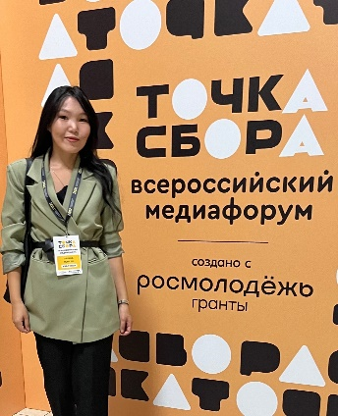
Обучение профсоюзных кадров.
С 6 по 10 сентября ведущий специалист ТРО ОПО Айлана Монгуш приняла участие в IV Всероссийском медиафоруме «Точка сбора. Россия - 2024».
Форум организовывался Общероссийским Профсоюзом образования совместно со Студенческим координационным советом при поддержке Федерального агентства по делам молодежи «Росмолодежь». Участники медиашколы прошли практические мастер-классы и прослушали лекции от спикеров.
Итогом работы стала защита проектов: самопрезентаций, серий фотографий, видеороликов, контент-планов.

Расходы на информационную работу Тывинской республиканской организации Профсоюза составили – 2 218 800 рублей.

IX. МЕРОПРИЯТИЯ ПО ПОВЫШЕНИЮ МОТИВАЦИИ ПРОФСОЮЗНОГО ЧЛЕНСТВА

Профсоюзные награды
За отчётный период 559 членов Профсоюза удостоены различных профсоюзных наград.
По ходатайству Тывинской республиканской организации Профсоюза были награждены наградными знаками Общероссийского Профсоюза образования – 15 членов Профсоюза, из них: 10 – награждены Знаком Профсоюза «За активную работу», 3 – социальных партнеров награждены знаком Профсоюза «За социальное партнерство», 1 - «За вклад в развитие Молодёжного педагогического движения Общероссийского Профсоюза образования».

Год/  Награды |   «За социальное партнерство» |   «За активную работу» |   «За вклад в развитие Молодёжного педагогического движения Общероссийского Профсоюза | Книга Почета Профсоюза | Всего
2023 | 2 | 1 | - | - | 3
2024 | 3 | 10 | 1 | 1 | 15
итого | 5 | 11 | 1 | 1 | 18

Награждены знаком Профсоюза «За социальное партнерство» трое руководителей образовательных организаций:
- Куулар Айлану Борисовну, начальника Управления образования администрации Дзун-Хемчикского района Республики Тыва;
- Баркова Ольга Петровна, директор ГБПОУ РТ «Тувинский агропромышленный техникум»;
- Кунча Людмила Васильевна, директор МБОУ ДО «Центр дополнительного образования» г.Кызыла.
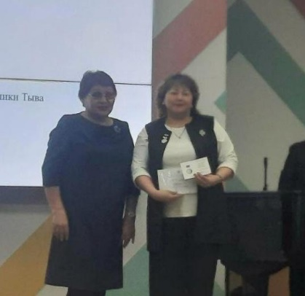
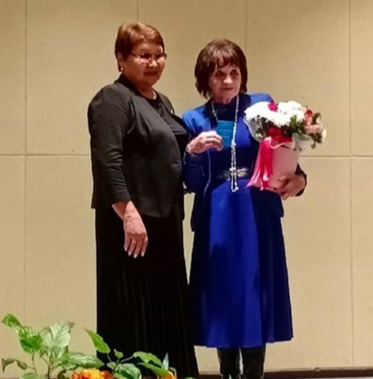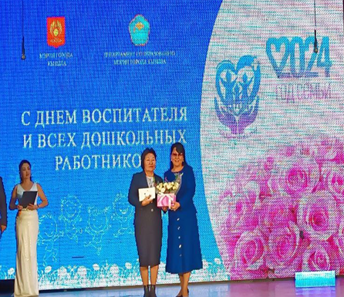

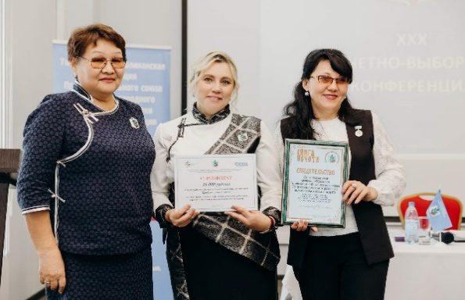
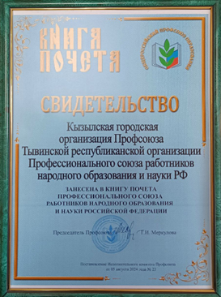
Кызылская городская организация Профсоюза внесена в «Книгу Почёта Профессионального союза работников народного образования и науки Российской Федерации» за результативную работу, направленную на укрепление имиджа Профсоюза, его организационного единства, повышение эффективности профсоюзной работы

По ходатайству территориальных и первичных профсоюзных организаций 554 члена Профсоюза были награждены почетными грамотами ЦС Профсоюза и Тывинской республиканской организации Профсоюза и 32 члена Профсоюза отмечены Благодарственным письмом.

Награды | 2023 | 2024 | Всего
Почетная Грамота ЦС Общероссийского  Профсоюза образования | 19 | 19 | 38
Почетная Грамота  Федерации Независимых Профсоюзов России | - | - | -
Почетная Грамота Федерации Профсоюзов РТ | 10 | 18 | 28
Почетная Грамота Тывинской республиканской организации Общероссийского Профсоюза образования | 325 | 485 | 810
Благодарственное письмо Тывинской республиканской организации Общероссийского Профсоюза образования | 28 | 32 | 60
итого | 382 | 554 | 936

В течении года Тывинская республиканская организация принимала активное участие в юбилейных мероприятиях образовательных организаций Республики Тыва.

Конкурсы профессионального мастерства.
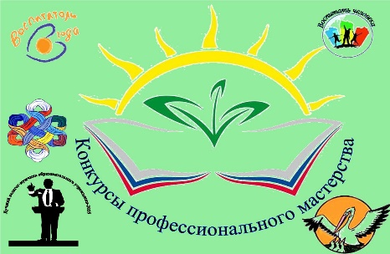
Ежегодно профсоюзные комитеты принимают активное участие в подготовке и проведении конкурсов профессионального мастерства на муниципальном и республиканском уровнях.
Члены комитета Тывинской республиканской организации Профсоюза являются членами жюри регионального этапа Всероссийских конкурсов профмастерства:
- «Учитель года», «Учитель года в номинации «Молодой специалист»;
- «Воспитатель года», «Воспитатель года в номинации «Молодой специалист»;
- «Лучший педагог – мужчина-лидер и наставник»;
- «Лучший руководитель образовательной организации»;
- «Педагог-психолог»;
- «Мастер года»;
- «Лучший учитель – дефектолог»;
- «Воспитать человека»;
- «Сердце отдаю детям»;
- «Лучший учитель родного языка и родной литературы».

С 2010 года Тывинской республиканской организацией Профсоюза учреждена номинация «За активную жизненную позицию», которая вручается участникам конкурсов профессионального мастерства являющимися профсоюзными лидерами. Дипломы и сертификаты на сумму 3000 рублей были вручены 12 участникам, членам Профсоюза.

В 2024 году в конкурсах профессионального мастерства приняли участие два профсоюзных лидера, которые заняли призовые места.
«Лучшим педагогом-мужчиной – лидером и наставником Республики Тыва - 2024» признан Сайын-Белек Хомушку, председатель Тес-Хемской районной организации Общероссийского Профсоюза образования.
В конкурсе «Лучший наставник Республики Тыва» победил Алексей Кол, председатель ППО МБОУ СОШ села Тоора-Хем, член президиума и комитета Тоджинской районой организации Общероссийского Профсоюза образования.
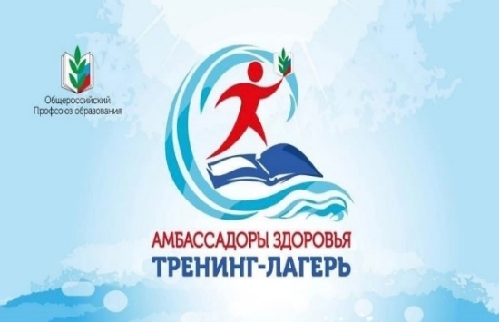
Тывинская республиканская организация Профсоюза оказывает финансовую поддержку победителям конкурсов профессионального мастерства (членов Профсоюза) на обучение в тренинг-лагере (Краснодарский край, п.Шепси).
В 2024 году во Всероссийском тренинг-лагере Общероссийского Профсоюза образования, программа которого носит очень символичное название - «Мастерская успеха» прошли обучение 2 победителя регионального этапа конкурсов профессионального мастерства.
Ежегодно тренинг-лагерь объединяет более 200 талантливых, творческих, неутомимых педагогов со всей страны под девизом: «Профессионально готовим к победам!», чтобы раскрыть потенциал каждого, научиться решать проблемные ситуации, возникающие в ходе учебно-воспитательного процесса, снять симптомы профессионального выгорания через вовлечение в творческую деятельность.
Тывинская республиканская организация Общероссийского Профсоюза образования принимала участие:

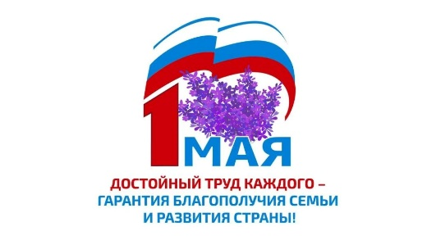
- Всероссийские акции Профсоюзов: 1 мая и 7 октября – ежегодно проводятся заседания республиканской трехсторонней комиссии, в территориальных организациях Профсоюза проводятся собрания с привлечением социальных партнеров, демонстрации и митинги.

В 2024 году Первомайская акция проходила под девизом «Достойный труд каждого — гарантия благополучия семьи и развития страны!».
Цель акции — защита социально-трудовых прав и экономических интересов трудящихся, в том числе обеспечение достойной зарплаты, безопасного рабочего места и социальных гарантий

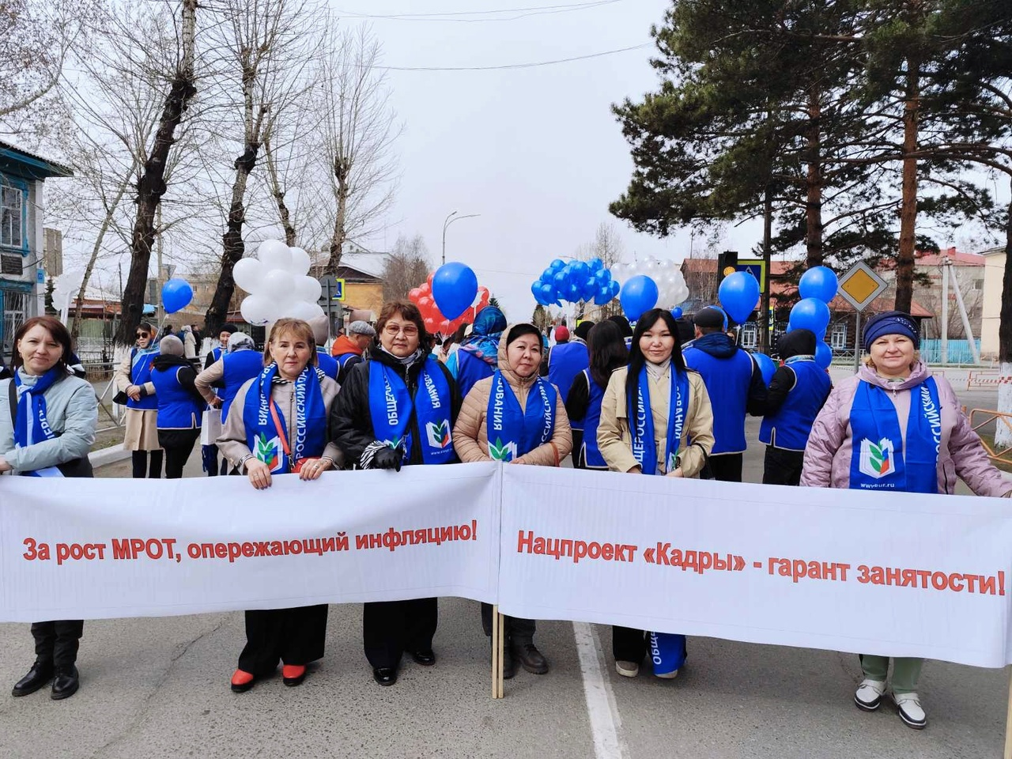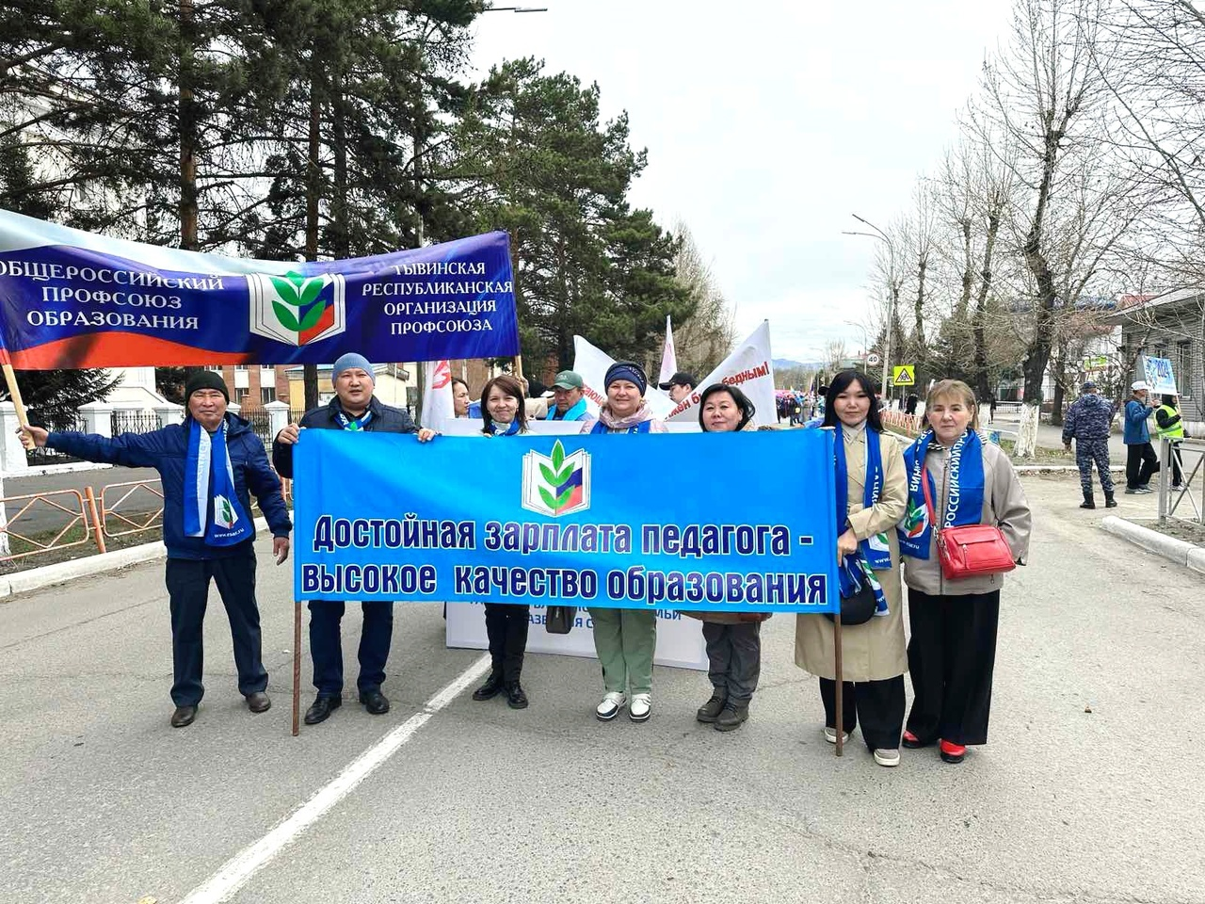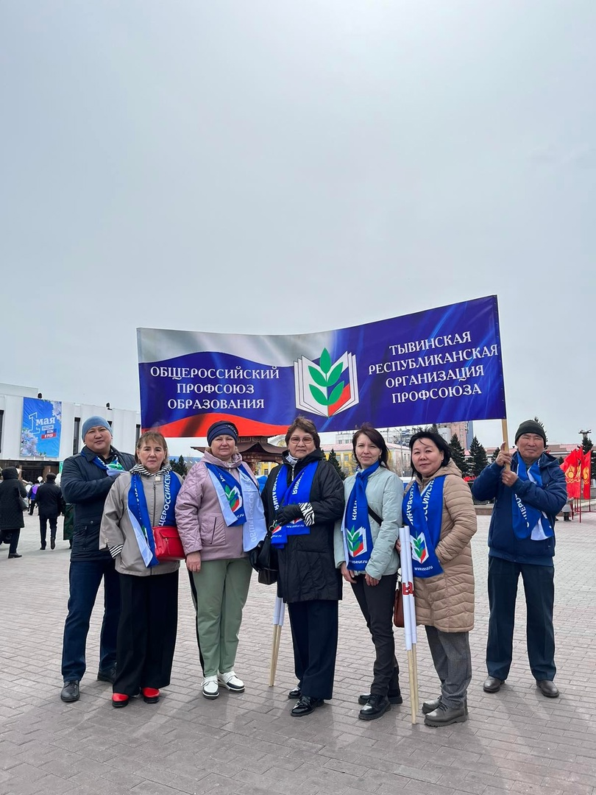

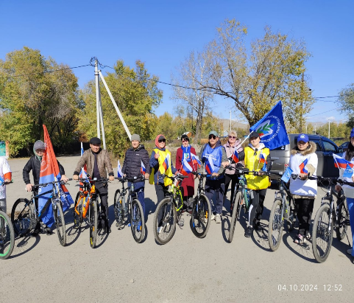
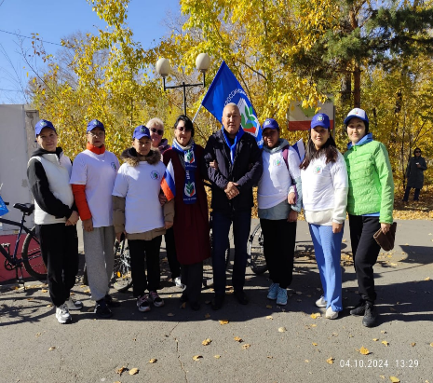
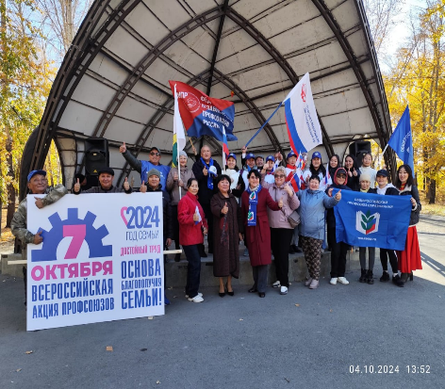

Акция «За достойный труд» под девизом – «Достойный труд - основа благополучия семьи!» прошла 4 октября 2024 года в виде велопробега, где приняли активное участие члены профсоюзных организаций образования.

Например

- Чеди-Хольский район.
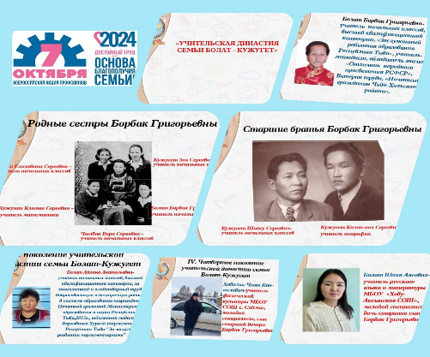
Первичные профсоюзные организации активно принимали участие в акции: МУ Управление образования, МБДОУ «Дюймовочка», МБОУ СОШ с. Сайлыг, МБДОУ «Теремок» с.Элегест, МБОУ Хову-Аксынская СОШ, Начальная школа с. Хову-Аксы, детский сад «Солнышко».
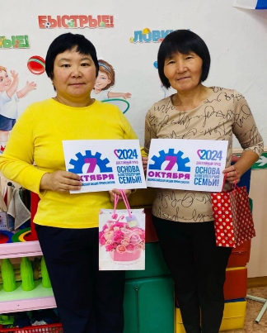
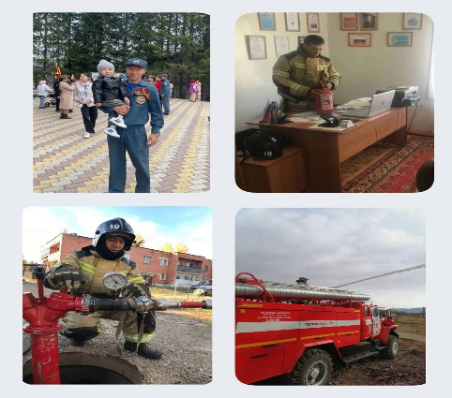
Это были фотовыставки о работе родителей, репортажи о педагогических династиях, материальная поддержка многодетных семей, экскурсии детей на места работы родителей.

ВСЕРОССИЙСКОЕ ДВИЖЕНИЕ И ФЕДЕРАЛЬНЫЕ ПРОЕКТ «ПРОФСОЮЗ-ТЕРРИТОРИЯ ЗДОРОВЬЯ»


Тывинская республиканская организация Общероссийского Профсоюза образования активно принимает участие в Проекте. Комитет ТРО ОПО продолжает работу по выявлению среди членов Профсоюза активистов, способных продвигать современные модели здорового образа жизни и развивать профсоюзное движение «Профсоюз – территория здоровья».
Туристические слеты педагогических работников, работников среднего профессионального образования, работников дополнительного образования проходит за счет средств профсоюзных организаций.
2021 год – Сукпакская СОШ Кызылского района
2022 год – МБОУ СОШ № 3 г. Чадана Дзун-Хемчикского района
2023 год - Сукпакская СОШ Кызылского района (республика Дагестан).

с 18 по 23 августа на территории ГАУДО ДООЦ «Сибирская сказка» прошел XXXI Всероссийский туристский слет педагогов.

Республику Тува представила команда «Компас» из 15 педагогов МБОУ СОШ № 3 г. Чадана Дзун-Хемчикского кожууна Республики Тыва.
Все участники Слета получили сертификаты об участии. Участники команды отметили, что одной из главных ценностей слета является опыт, приобретенный от общения с коллегами. Всероссийский туристский слет педагогов - это всегда новые проекты, новые друзья и новые знания.
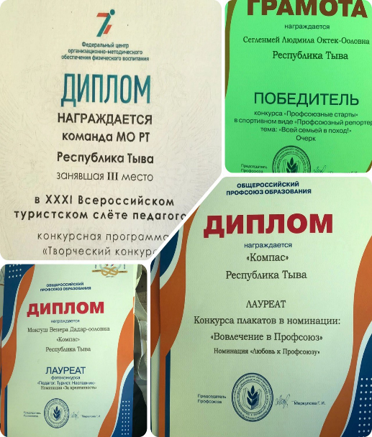
Команда достойно выступала в конкурсных испытаниях Слета и заняла призовые места.
По итогам Слета команда из Тувы получили призовые места в следующих конкурсах:
- III место в конкурсной программе «Творческий конкурс»;
- Лауреат конкурса плакатов «Вовлечение в Профсоюз»;
- Лауреат фотоконкурса «Педагог. Турист. Наставник» в номинации «За креативность»;
- Победитель конкурса «Профсоюзные старты» в спортивном виде «Профсоюзный репортер» тема: «Всей семьей в поход!».

- Дзун-Хемчиская районная организация.
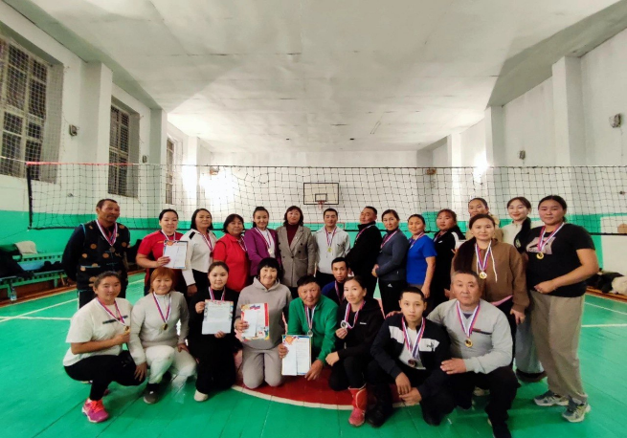
8 сентября 2024 года в спортивном зале МБОУ СОШ N° 2 г. Чадана состоялись соревнования по волейболу среди работников образовательных учреждений Дзун-Хемчикского кожууна, посвященные Дню Учителя. Соревнования организовали Дзун-Хемчикская районная организация профсоюза работников образования.
В бескомпромиссной и интересной борьбе призовые места заняли
1 место - команда МБОУ СОШ N°2 г. Чадана,
2 место - команда МБОУ СОШ N°3 г. Чадана,
3 место - команда МБОУ СОШ N°1 г. Чадана.

- Кызылская городская организация
21 сентября на стадионе им. 5-летия Советской Тувы проведена спартакиада среди работников дошкольных образовательных учреждений города Кызыла. Участие в спартакиаде приняли 23 старших воспитателя и 30 команд детских садов.
Доброй традицией первичных профсоюзных организаций стало проводить профессиональные праздники на лоне природы, сопровождающиеся спортивными состязаниями и творческими конкурсами, которые направлены на профилактику заболеваний, укрепление здоровья, формирование здорового образа жизни,
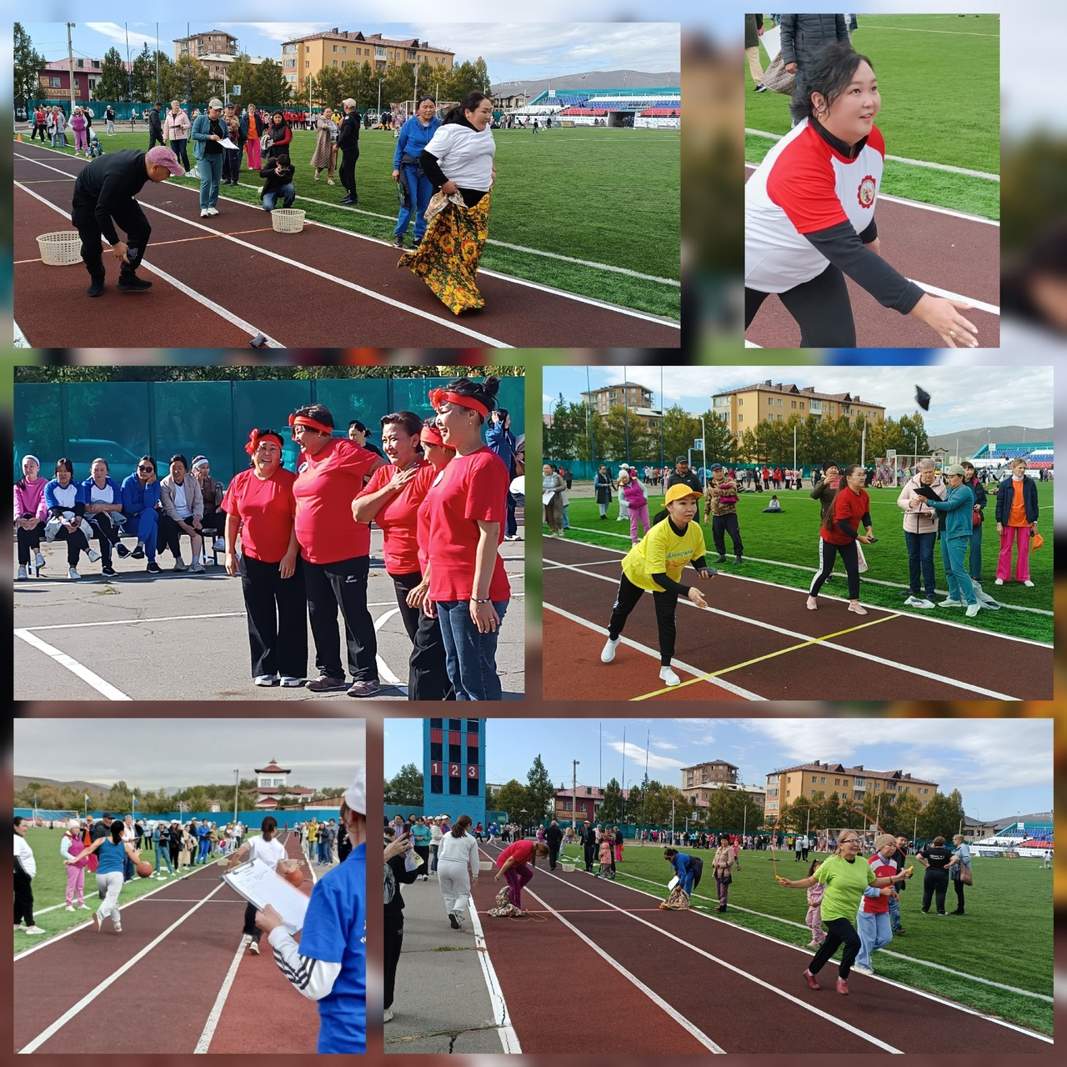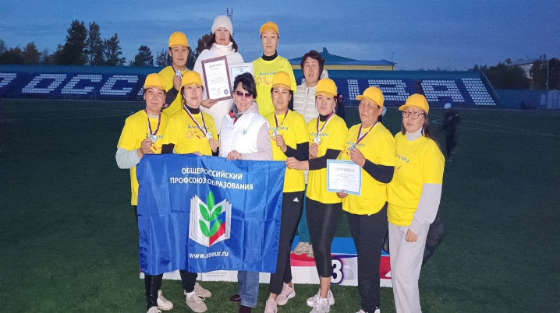

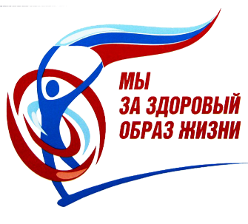
25 июня (День молодёжи) Совет молодых педагогов приняли активное участие во Всероссийской акции «10 000 шагов к жизни» Цели её - пропаганда здорового образа жизни, повышение физической активности населения и развитие естественных методов оздоровления.

- Бай-Тайгинская районная организация.
10 мая 2024 года на стадионе «Бай-Тайга» с.Тээли проведен муниципальный этап республиканского турнира по мини-футболу среди мужских команд педагогов. Из 6 школ кожууна по мину-футболу среди мужских команд педагогов приняли участие все педагоги - мужчины школ.
1 место - МБОУ Кызыл-Дагская СОШ,
2 место – МБОУ Тээлинская СОШ,
3 место – МБОУ СОШ им. А.А Кунзука. с.Хемчик.
- Монгун-Тайгинская районная организация.
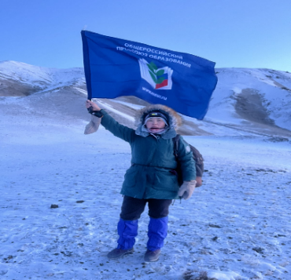
11 декабря 2024 г., в честь Международного дня гор, председатель районной организации Профсоюза Чодураа Чульдум сделала восхождение на гору.
Флаг Общероссийского Профсоюза образования на высоте 2260 м н.у.м.

- Улуг-Хемская районная организация.
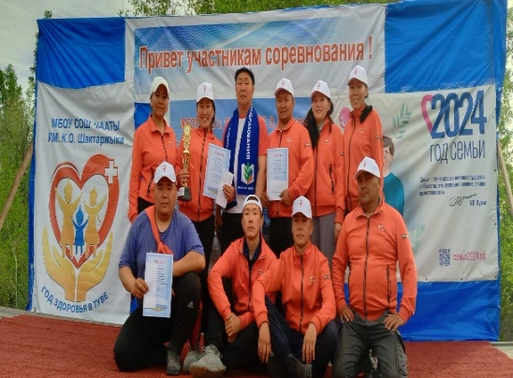
В течение года были организованы различные спортивные мероприятия в первичных профсоюзных организациях «Любительское плавание», «Веселые старты с Профсоюзом», «Мы за ЗОЖ», традиционная летняя Спартакиада среди педработников кожууна, кожуунный туристический слет педагогических работников школ, кожуунный туристический слет педагогических работников детских садов.
- Чаа-Хольская районная организация
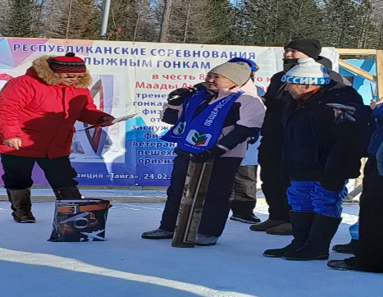
24 февраля 2024 года прошли Республиканские соревнования по лыжным гонкам Заслуженного учителя РФ Маады А. Ч. Районная организация выступила спонсором на данном мероприятии. Победители были награждены дипломами и ценными подарками.

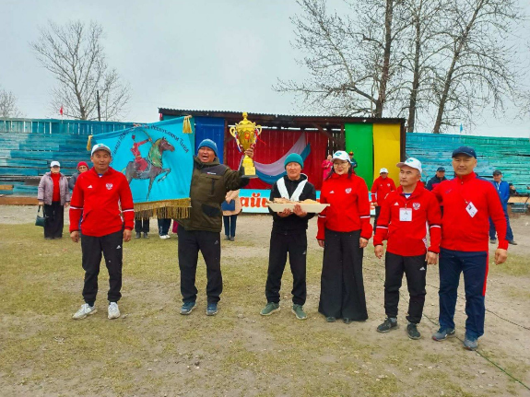
- 26 апреля состоялась VIII Спартакиада педагогов-мужчин Республики Тыва на территории Сут-Хольского кожууна. Всего участвовали 14 команд из разных кожуунов республики. Программа спортивного мероприятия была довольно насыщенной. Параллельно на базе ДЮСШ и МБОУ СОШ, а также на стадионе им. "Ондар Кошкар-оол", на площадке Дома культуры кожууна организованы разные виды соревнований: волейбол. кроссфит, шахматы, перетягивание каната, городошный спорт, Хуреш, стрельба из пневматической винтовки. Общекомандное:
I место заняли команда Кызылский район
II место- МБОУ СОШ г.Кызыл № 18,
III место- команда Барун-Хемчикский кожуун.
Команда Баруун-Хемчикского кожууна поличила диплом в номинации Командный дух" и сертификат от Тывинской республиканской организации Профсоюза образования в сумме 10000 рублей.
Спортивные праздники сплачивают коллективы, никого не оставляют равнодушным. Сила духа педагогов-мужчин сформировал праздник спорта, здоровья и молодости!

ЛЕТНЯЯ ОЗДОРОВИТЕЛЬНАЯ КАМПАНИЯ
Одним из приоритетных направлений профсоюзной организации – летних отдых членов Профсоюза.
Летний отдых 2024 года для членов Профсоюза образования в Республике Тыва был особенным и памятным. Тывинская республиканская организация Профсоюза образования обрела свой пансионат под названием «Гармония» на берегу лечебного озера Дус-Холь.
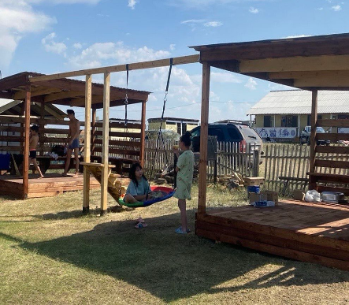
Была проведена большая работа по улучшению условий прибывания, материальной базы: был проведен капитальный ремонт корпуса, закуплены новые кровати и пастельное белье, посуда, холодильник, построена отдельно стоящий кухонный блок. Пансионат подключен к общим электрическим сетям местности.
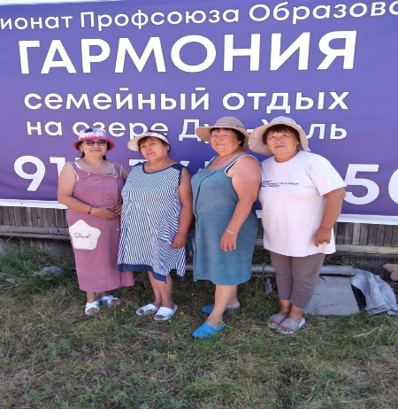
Тывинской республиканской организацией Общероссийского Профсоюза образования было выделено 100 бесплатных путевок на 3 календарных дня в пансионат «Гармония» на сумму 372 000 рублей. Распределение путевок осуществлялось в зависимости от численности членов Профсоюза в территориальных, а также в первичных профсоюзных организациях.
В период с 15 июня по 18 августа 2024 года всего отдохнули больше 100 членов Профсоюза, в числе которых учителя, работники дошкольных и дополнительных образовательных учреждений, а также представители технического персонала. В течение летнего сезона были получены ценные слова благодарности и приятные отзывы от членов Профсоюза. В пансионате «Гармония» отдохнули 82 члена Профсоюза, а 18 членов Профсоюза не воспользовались данной льготой (Кызылская, Тандинская, Тес-Хемская, Каа-Хемская, Тоджинская районные организации).


Наша республика богата разнообразие природных источников, озер, издревле используемых местным населением в лечебных целях
Мониторинг ЛОК-2024 показал, что комитеты профсоюзных организаций организовывают отдых своих членов Профсоюза на территории республики и за ее пределами.
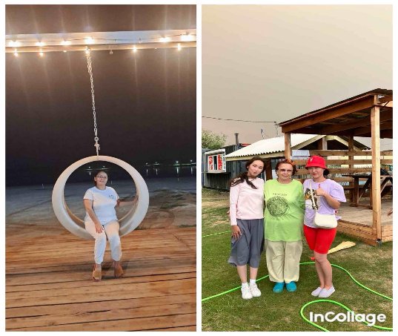
Излюбленным и доступным местом для отдыха остается - озеро Дус-Холь, озеро Азас, озеро Чагытай. А также, наши члены Профсоюза выбирают отдых на озерах Сут-Хол и Кара-Хол.
В 2024 году прошли оздоровление на целебных аржаанах (источники): «Тарыс», «Кара-Суг», «Сенек», «Торгалыг», «Шивилиг», «Бел».
Оздоровление проходило в санатории «Серебрянка» Кызылского района, в санатории «Саянская благодать» г.Абаза, в Краснодарском крае.
Отдых членов Профсоюза проходил, как коллективный, так и индивидуальный.
Летним отдыхом охвачено 1234 членов Профсоюза за счет финансовых средств территориальных и первичных профсоюзных организаций:
- первичные профсоюзные организации 50 человек (/с №1 г.Туран, СОШ №10);
- первичные профсоюзные организации СПО 15 человек («Тувинский агропромышленный техникум», «Кызылский транспортный техникум»);
- территориальные организации 1169 человек.

В мониторинге среди территориальных профсоюзных организаций не приняла участие Тоджинская районная организации (Оюн А.В., председатель).
По итогам проведения летней оздоровительной компании (ЛОК – 2024) было оздоровлено Общая сумма выделенных средств на оздоровление членов Профсоюза составила на общую сумму 7 814 500 рублей.

ЗАДАЧИ НА 2025 год

- Председателям первичных профсоюзных организаций с низким охватом профсоюзного членства разработать отдельные планы по вовлечению работников в Профсоюз и создание первичных профсоюзных организаций во всех вновь открывшихся образовательных учреждениях.
- Развивать социальное партнерство с органами государственной власти всех уровней, органами местного самоуправления. Повышать эффективность социального партнёрства, совершенствуя содержание коллективных договоров.
- Обеспечивать реализацию права первичной профсоюзной организации в управлении образовательной организацией и при принятии локальных нормативных актов, затрагивающих права и законные интересы работников, участвуя в работе комиссий учреждения.
- Обеспечивать эффективность проводимых мероприятий по охране труда, реализуя общественный контроль профсоюзных комитетов через уполномоченных (доверенных) лиц по охране труда и внештатных технических инспекторов труда.
- Продолжить работу по оздоровлению и профилактике профессионального выгорания членов Профсоюза через программу «Оздоровление» и включение их в творческие виды деятельности.
- Совершенствовать информационную работу, направленную на мотивацию профсоюзного членства, социальную защиту работников, формирование положительного имиджа Профсоюза, в том числе, используя новые технологии.
- Проводить работу по активному вовлечению членов Профсоюза в реализацию федеральных проектов «Цифровизация», «Профсоюзное образование», «Профсоюз – территория здоровья».
- Вовлекать молодых специалистов в активную профсоюзную деятельность. Способствовать профессиональному росту молодых педагогов, оказывать им социально-экономическую и правовую поддержку.
- Вести непрерывную работу по обучению профсоюзных кадров и актива, формированию кадрового резерва. Постоянно повышать профессиональный уровень профсоюзных кадров по правовым вопросам, по охране труда, по оплате труда.
- Ежегодно на сайте организации размещать публичный Отчёт территориальной организации Профсоюза и публичные отчёты о работе профсоюзных комитетов ППО с целью информационной открытости и прозрачности деятельности территориальной (первичной) профсоюзной организации Профсоюза.

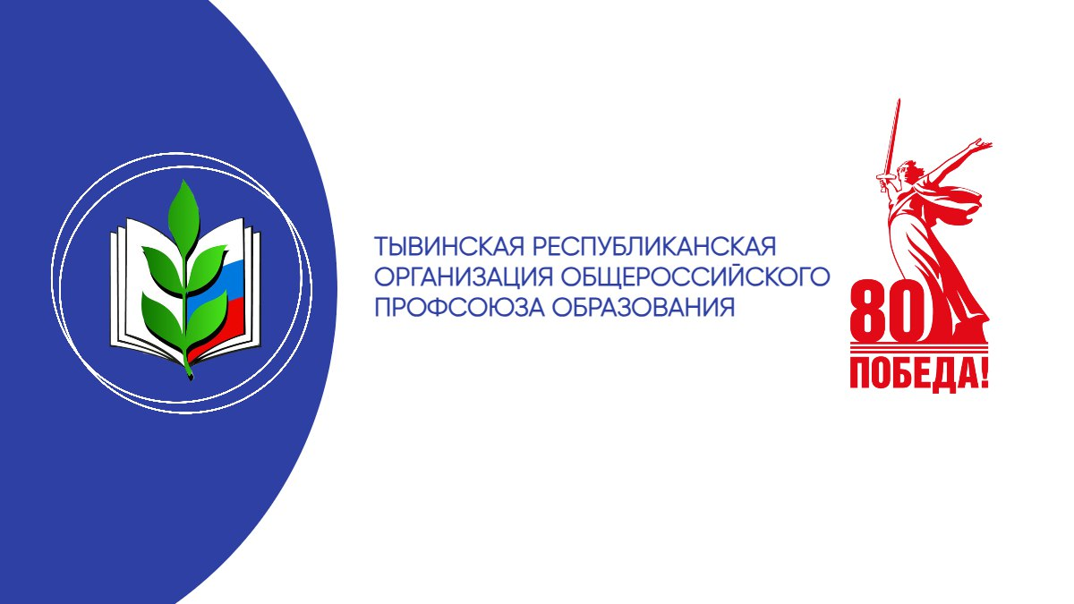


668330 Республика Тыва, ул. Кочетова 30, кабинет 20


8 (394 22) 30257



tuvaprof@mail.ru

 https://www.eseur.ru/tuva/


https://vk.com/profobraz_tyva
https://vk.com/smp_tuva


https://t.me/+5m2n1Wx7RwY4N2Vi

